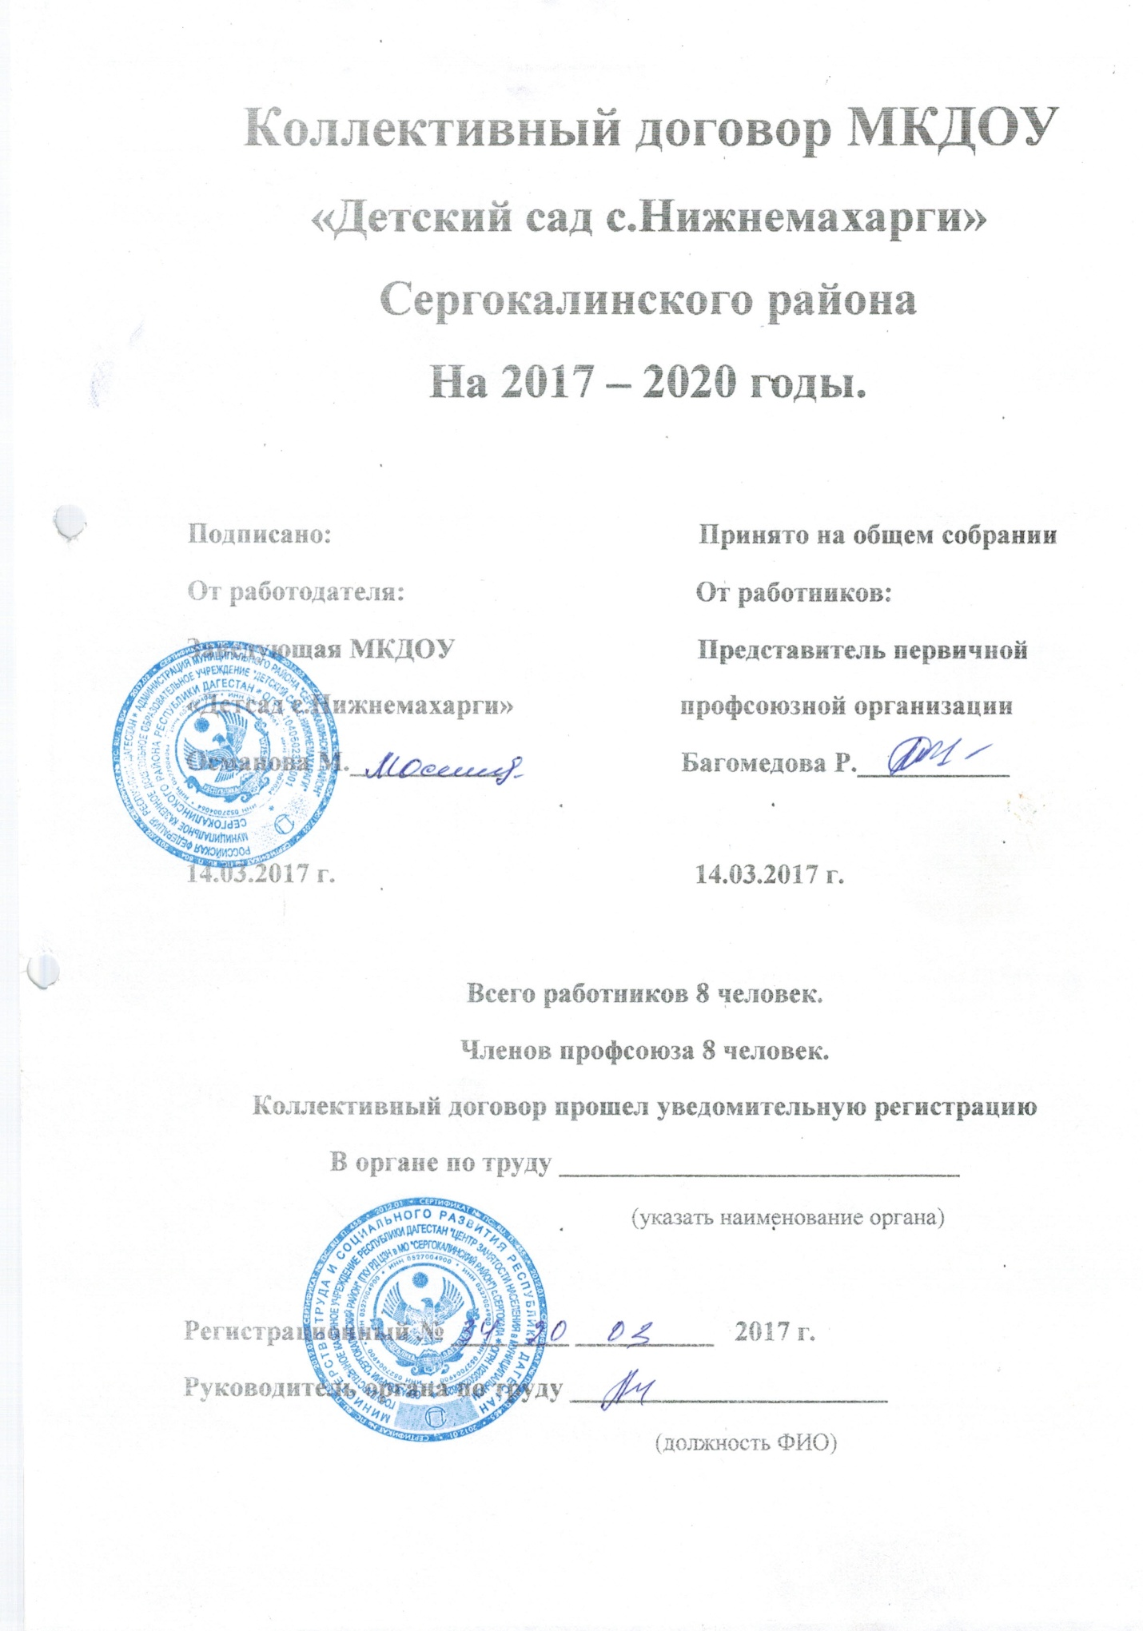

- Общие положения
- Настоящий коллективный договор заключен между работодателем и работниками , и является правовым актом , регулирующим социально- трудовые отношения в детском саду «Детский сад с. Нижнемахарги».
  - Коллективный договор заключен в соответствии с Трудовым Кодексом Российской Федерации ( далее ТК РФ), иными законодательными и нормативными правовыми актами с целью определения взаимных обязательств работников и работодателя по защите социально-трудовых прав и профессиональных интересов работников образовательного учреждения д/сада с. Нижнемахарги и установлению дополнительных социально- экономических , правовых и профессиональных гарантий , льгот и преимуществ для работников, а также по созданию более благоприятных условий труда по сравнению с установленными законами , иными нормативными правовыми актами , отраслевым тарифным соглашением , региональным и территориальным соглашениями коллективного договора.
  - Сторонами коллективного договора являются : работники учреждения , являющиеся членами профсоюза в лице их представителя - представителя первичной профсоюзной организации Багомедова Р.С.; работодатель в лице его представителя - заведующей детского сад с. Нижнемахарги ОсмановаМ.
  - Работники не являющиеся членами профсоюза , имеют право уполномочить профком представлять их интересы во
взаимоотношениях с работодателем (ст. 30, ст, 31ТК РФ).
1.5 Действие настоящего коллективного договора
распространяется на всех работников учреждения.
- Стороны договорились , что текст коллективного договора должен быть доведен работодателем до сведения работников с течении 3-х дней после его подписания . Профком обязуется разъяснить работникам положения коллективного договора , содействовать его реализации.
- Коллективный договор сохраняет свое действие в случае изменения наименования учреждения , расторжения трудового договора с руководителем
учреждения.
- При ликвидации учреждения коллективный договор сохраняет свое действие в течение всего срока проведения
ликвидации.
- В течение срока действия коллективного договора , стороны в праве вносить в него дополнения и изменения на основе взаимной договоренности в порядке
установленным ТК РФ.
- В течении срока действия коллективного договора ни одна из сторон не в праве прекратить в одностороннем порядке выполнение принятых на себя обязательств.
1.11. Все спорные вопросы по толкованию и реализации положений коллективного договора решаются сторонами.
- Настоящий договор вступает в силу с момента
подписания его сторонами.
- Трудовой договор.
  - Содержание трудового договора , порядок его заключения . изменения и расторжения определяются в соответствии с ТК РФ другими законодательными , нормативными и правовыми актами , Уставом учреждения и не могут ухудшать положение работников по сравнению с тарифным , региональным , территориальным соглашениями, настоящим коллективным договором.
  - Трудовой договор заключается с работником в письменной форме в двух экземплярах, каждый из которых подписывается работодателем и работником. Трудовой договор является основанием для издания приказа о приеме на работу.
  - Трудовой договор с работником , как правило , заключается на неопределенный срок.
  - В трудовом договоре оговариваются существенные условия трудового договора , предусмотренные ст. 57 ТК РФ, в том числе объем нагрузки, режим и продолжительность рабочего времени, льготы и
компенсации и др.
Условия трудового договора могут быть изменены только по соглашению сторон и только в письменной форме ( ст. 57
ТК РФ).
  - Работодатель и его уполномоченный представитель обязан при заключении трудового договора с работником ознакомить его под роспись с настоящим коллективным договором , Уставом учреждения , правилами внутреннего распорядка и иными локальными нормативными актами , действующими в учреждении.
  - Прекращение трудового договора с работником может производится только по основаниям , предусмотренным ТК РФ и иными федеральными законами (ст. 77 ТК РФ).
- Профессиональная подготовка , переподготовка и повышение квалификации работников.
  - Повышать квалификацию педагогических работников
не реже чем один раз в пять лет.
  - В случае направления работника для повышения квалификации сохранять за ним место работы , среднюю заработную плату по основному месту работы и если работник направляется для повышения квалификации в другую местность . Оплатить ему командировочные расходы в порядке и размерах предусмотренных для лиц направляемых в служебные командировки (ст. 187 ТК РФ).
  - Представлять гарантии и компенсации работникам , совмещающим работу с успешным обучением в учреждениях высшего, среднего и начального
профессионального образования при получении ими образования соответствующего уровня впервые в порядке предусмотренном ст. 173-176 ТК РФ.
  - Организовывать проведение аттестации педагогических работников в соответствии с Положением о порядке аттестации педагогических и руководящих работников государственных и муниципальных образовательных учреждений и по ее результатам устанавливать работникам соответствующие полученным квалификационным категориям разряды оплаты труда со дня вынесения решения аттестационной комиссией.
- Высвобождение работников и содействие их
трудоустройству.
Работодатель обязуется :
  - Уведомлять профком в письменной форме о сокращении численности или штата работников не позднее чем за три месяца до его начала ( ст. 82 ТК РФ). Уведомление должно содержать проекты приказов о сокращении численности или штатов, список сокращенных должностей и работников, перечень вакансий , предлагаемые варианты трудоустройства . В случае, массового высвобождения работников уведомление должно содержать социально-экономическое обоснование.
  - Увольнение членов профсоюза по инициативе работодателя в связи с ликвидацией учреждения (п.1 ст.81 ТК РФ) и сокращением численности или штата (п.2 ст.81 ТК РФ) производить с учетом мнения (предварительного согласия) профкома (ст. 82 ТК РФ).
  - Преимущественное право на оставление на работе по сокращении численности или штата при равной производительности труда , квалификации , помимо лиц указанных в ст.179 ТК РФ , имеют также лица преклонного возраста ( за два года до пенсии), проработавшие в учреждении свыше 10 лет; одинокие матери и отцы , воспитывающие детей до 16 лет; родители , воспитывающие детей инвалидов до 18 лет; награжденные государственными наградами в связи с педагогической деятельностью; высвобожденные председатели первичных и территориальных профсоюзных организаций ; молодые специалисты имеющие трудовой стаж менее одного года,
- Высвобождаемым работникам предоставляются гарантии и компенсации , предусмотренные действующим законодательством при сокращении численности или штата (ст. 178, 180 ТК РФ), а также преимущественные право приема на работу при появлении вакансий.
  - При появлении новых рабочих мест в учреждении , в том числе и на определенный срок , работодатель обеспечивает приоритет в приеме на работу работников
добросовестно работавших в нем, ранее уволенных из учреждения в связи с сокращением численности или штата.
- Рабочее время и время отдыха.
Стороны пришли к соглашению о том , что:
  - Рабочее время работников определяется Правилами внутреннего трудового- распорядка учреждения ( ст. 91 ТК РФ), учебным расписанием, годовым календарным учебным графиком, графиком сменности утвержденными работодателем с учетом мнения профкома , а так же условиями трудового договора, должностными инструкциями работников и обязанностями . возлагаемыми на них Уставом учреждения.
  - Для педагогических работников учреждения устанавливаемая сокращенная продолжительность рабочего времени - не более 36 часов в неделю за ставку заработной платы (ст.ЗЗЗ ТК РФ).
  - Работа в выходные и праздничные дни запрещена ; привлечение к работе в указанные дни осуществляется только с согласия работника и в соответствии с требованиями статьи 113 ТК РФ.
  - Работникам дошкольного образовательного учреждения предоставляется ежегодный оплачиваемый отпуск сроком не менее 28 календарных дней, отпуск предоставляется в соответствии с графиком утвержденным
заведующей по согласованию с профсоюзным комитетом до 15 декабря текущего года.
- Работникам дошкольного образовательного учреждения предоставляются дополнительные неоплачиваемые отпускав соответствии с требованиями
ст. 128 и ст. 173 ТК РФ.
  - Работникам имеющих 2-х и более детей в возрасте до 14 лет, а также детей инвалидов в возрасте до 16 лет, по их заявлению предоставляется дополнительный неоплачиваемый отпуск сроком до 14 дней.
  - Работникам дошкольного образовательного учреждения за счет внебюджетных средств, предоставляются дополнительные оплачиваемые дни отпуска по семейным обстоятельствам в следующих
случаях:
- при рождении ребенка в семье - 2 дня;
- для сопровождения детей младшего школьного возраста
8 школу-1 день;
- для провода детей в армию - 2 дня;
- в случае свадьбы работника (детей работника) - 3 дня;
- в связи с переездом на новое место жительства -3 дня;
  - Предоставлять педагогическим работникам не реже чем через каждые 10 лет непрерывной работы длительный отпуск сроком до одного года в порядке и на условиях, определяемых учреждением и Уставом учреждения.
  - Общим выходным днем является воскресенье. Второй выходной день при шестидневной рабочей неделе может определяться Правилами внутреннего трудового распорядка или трудовым договором с работниками (ст.
111 ТК РФ).
  - Работникам дошкольного образовательного учреждения , совмещающим работу и обучение без отрыва от работы и получающих профессиональное образование того же уровня вторично, предоставляется дополнительный отпуск без сохранения заработной платы сроком до 30 дней в течении календарного года.
- Оплата и нормирование труда.
- Оплата труда работников дошкольного образовательного учреждения осуществляется в соответствии с Единой тарифной сеткой работников бюджетных организаций , штатным расписанием и сметой
расходов.
- Ставки заработной платы и должностные оклады педагогических работников устанавливаются по разрядам оплаты труда в зависимости от образования и стажа педагогической работы , либо квалификационной категории , присвоенной по результатам аттестации.
- Изменение разрядов оплаты труда и размеров ставок
заработной платы производится:
- при увеличении стажа педагогической работы , стажа работы со специалистами со дня достижения соответствующего стажа /если документы находятся в учреждении или со дня предоставления документа о стаже дающим право на повышение размера ставки
заработной платы;
*при получении образования или восстановлении документов об образовании со дня предоставления соответствующего документа;
*при присвоении квалификационной категории - со дня вынесения решения аттестационной комиссией;
- при присвоении почетного звания - со дня присвоения.
- Работодатель обязуется:
- Выплачивать заработную плату два раза в месяц 15 иЗО числа.
- Возместить работникам материальный ущерб , причиненный в результате незаконного лишения их возможности трудиться в случае приостановки работы в порядке, предусмотренном ст. 142 ТК РФ ( в размере среднего заработка, неполученной зарплаты и
АР)
- При нарушении установленного срока выплаты заработной платы , оплаты отпуска , выплат при увольнении и других выплат причитающихся работнику, в том числе в случае приостановки работы, выплатить эти суммы с уплатой процентов (денежной компенсации) в размере(указывается конкретный размер, но не ниже 1/300 действующей в то время ставки рефинансирования ЦБ РФ).
6.4.4. Сохранять за работниками , участвовавшими в забастовке из-за невыполнения настоящего коллективного договора , отраслевого, тарифного , регионального и территориального соглашений по вине работодателя или органов власти , заработную плату в полном размере.
6.4.5.Ответственность за своевременность и правильность определения размеров и выплаты заработной платы работникам несет руководитель учреждения.
- Охрана труда и здоровья.
- Работодатель обязуется:
  - Обеспечить право работников учреждения на здоровье и безопасные условия труда , внедрение современных средств безопасности труда , предупреждающих производственный травматизм и возникновение профессиональных заболеваний работников (ст.219 ТК РФ).
  - Провести в учреждении аттестацию рабочих мест и по ее результатам осуществлять работу по охране и безопасности труда в порядке и сроки установленные с учетом мнения ( по согласованию) профкома , с последующей сертификацией.
В состав аттестационной комиссии в обязательном порядке включать членов профкома и комиссии по охране труда.
  - Проводить со всеми поступающими на работу а также переведенными на другую работу работникам учреждения обучение и инструктаж по охране труда , сохранности жизни и здоровья детей , безопасным методом и приемам выполнения работ, оказанию первой помощи
пострадавшим.
  - Обеспечить наличие нормативных и справочных материалов по охране труда , правил , инструкций , журналов и других материалов за счет учреждения.
  - Обеспечить работников специальной одеждой , обувью и другими средствами индивидуальной защиты , а также моющими средствами в соответствии с отраслевыми
нормами.
  - Обеспечить приобретение, хранение . стирку, сушку, дезинфекцию, и ремонт средств индивидуальной защиты.
  - Обеспечить обязательное страхование всех работающих по трудовому договору от несчастных случаев на производстве и профессиональных заболеваний в соответствии с Федеральным Законом'.
  - Сохранять место работы (должность) и средний заработок за работниками учреждения на время приостановления работ органами государственного надзора и контроля за соблюдением трудового законодательства в следствии нарушения требований по охране труда не по вине работника.
7.9.Обеспечить соблюдение работниками требований, правил и инструкций по охране труда.
- Создать в учреждении комиссию по охране труда , в состав которой на приоритетной основе должны входить
члены профкома .
- Возмещать расходы на погребение работников умерших в результате несчастного случая на производстве, лицам, имеющим право на возмещение вреда по случаю потери кормильца при исполнении им трудовых
обязанностей.
- Осуществлять совместно с профкомом контроль за состоянием условий и охраны труда , выполнением соглашения по охране труда.
- Обеспечить прохождение обязательных бесплатных предварительных и периодических медицинских осмотров(обследований) работников, а также внеочередных медицинских осмотров(обследований) работников , по их просьбам в соответствии с медицинским заключением с сохранением за ним места работы (должности) и среднего заработка.
- Гарантии профсоюзной деятельности.
Стороны договорились о том , что:
- Не допускается ограничение гарантированных законом социально-трудовых и иных прав и свобод, принуждение , увольнение или иная форма воздействия в отношении любого работника в связи с его членством в профсоюзе или
профсоюзной деятельности.
- Профком осуществляет в установленном порядке контроль за соблюдением трудового законодательства и иных нормативных правовых актов , содержащих нормы трудового права(ст. 370 ТК РФ).
- Работодатель принимает решения с учетом мнения профкома в случаях, предусмотренных законодательством
и настоящим коллективным договором .
- Работодатель освобождает от работы с сохранением среднего заработка председателя и членов профкома на время участия, в качестве делегатов созываемых Профсоюзом съездов, конференций, а также для участия в работе выборных органов Профсоюза, проводимых им семинарах, совещаниях и других мероприятиях.
- Работодатель представляет профкому необходимую информацию по любым вопросам труда и социально- экономического развития учреждения.
- Члены профкома включаются в состав комиссией учреждения по тарификации , аттестации педагогических работников , аттестации рабочих мест, охране труда ,
социальному страхованию и других.
- Обязательства профкома.
Профком обязуется:
  - Представлять и защищать права и интересы членов профсоюза по социально- трудовым вопросам в соответствии с Федеральным Законом "О
профессиональных союзах, их правах и гарантиях
деятельности" и ТК РФ.
Представлять во взаимоотношениях с работодателем интересы работников , не являющихся членами профсоюза , в случае, если они уполномочили профком представлять их интересы и перечисляют ежемесячно денежные средства из заработной платы на счет первичной организации.
  - Осуществлять контроль за соблюдением работодателем и его представителем трудового законодательства и иных нормативных правовых актов , содержащих нормы трудового права.
  - Осуществлять контроль за правильностью расходования фонда заработной платы , над тарифного фонда , фонда экономии заработной платы, внебюджетного фонда и иных фондов учреждения.
  - Осуществлять контроль за правильностью ведения и хранения трудовых книжек работников , за своевременностью внесения в них записей, в том числе при присвоении квалификационных категорий по результатам
аттестации работников.
  - Совместно с работодателем и работниками разрабатывать меры по⁻защите персональных данных
работников (ст. 86 ТК РФ).
  - Представлять и защищать трудовые права членов профсоюза в комиссии по трудовым спорам в суде.
9.7.Осуществлять совместно с комиссией по социальному страхованию контроль за современным назначением и выплатам работникам пособий по обязательному социальному страхованию.
- Участвовать в работе комиссии по социальному страхованию , совместно с райкомом профсоюза , по летнему оздоровлению детей , работников учреждения и обеспечению их новогодними подарками .
- Совместно с комиссией по социальному страхованию вести учет работников нуждающихся в санитарнокурортном лечении , своевременно направлять заявки уполномоченному района.
- Осуществлять общественный контроль за своевременным и полным перечислениям страховых платежей в фонд обязательного медицинского страхования.
- Осуществлять контроль за правильностью и своевременностью предоставления работникам отпусков и
их оплаты.
- Участвовать в работе комиссий учреждения по тарификации , аттестации рабочих мест, охране труда и
других.
- Осуществлять контроль за соблюдением порядка проведения аттестации педагогических работников
учреждения.
- Совместно с работодателем обеспечивать регистрацию работников в системе персонифицированного учета в системе государственного пенсионного страхования . Контролировать своевременность представления работодателем в пенсионные органы достоверных сведений о заработке и страховых взносах работников.
- Осуществлять культурно-массовую и физкультурно- оздоровительную работу в учреждении.
- Контроль за выполнением коллективного договора .
Ответственность сторон.
Стороны договорились что:
  - Работодатель направляет коллективный договор в течении 7 дней со дня подписания на уведомительную регистрацию в соответствующий орган по труду.
  - Совместно разрабатывают план мероприятий по выполнению настоящего коллективного договора.
  - Осуществляют контроль за реализацией плана мероприятий по выполнению коллективного договора и его положений и отчитываются о результатах контроля на общем собрании работников.
  - Соблюдают установленный законодательством порядок разрешения индивидуальных и коллективных трудовых споров , используют все возможности для устранения причин, которые могут повлечь возникновение конфликтов с целью предупреждения использования работниками крайней меры их разрешения - забастовки.
окончания срока действия данного договора.
10.5. в случае нарушения или невыполнения обязательств коллективного договора, виновная сторона или виновные лица несут ответственность в порядке, предусмотренном законодательством.
10.6. Настоящий коллективный договор действует в течении 2017 – 2020 гг.
10.7. Переговоры по заключению нового коллективного договора будут начаты за месяц до окончания срока действия данного договора.

Приложение к коллективному договору детского сада с.Нижнемахарги

Программа
Улучшение условий охраны труда МКДОУ «Детский сад с.Нижнемахарги» на 2017/ 2020г.г.:
- Обучение работников поступивших на работу безопасным методом и изменением выполнения работы;
- Педагогическое обучение по охране труда и проверка знаний требований охраны труда на период работы.
- Оснащение рабочих мест необходимым оборудованием мебелью и инвентарем;
- Выполнение всех работ по подготовке к зимнему сезону, проведение ремонта отопительной системы;
- Установление теплового режима в течении зимнего периода в группах не ниже 18* (18 градусов);
- Проведение регулярной влажной уборки групп и всех помещений детсада;
- Проводить под роспись инструктаж по производственной санитарии и противопожарной безопасности;
- Организовать ежегодные обязательные профилактические медицинские осмотры и при поступлении на работу;
- Пополнять мед. аптечку медикаментами и перевязочным материалом для оказания 1-й медицинской помощи.
- Организовать комиссию по охране труда для рассмотрения вопросов по улучшению условий труда по предупреждению травматизма и профессиональной заболеваемости;
- Замена оконных блоков, поэтапная замена мебели , капитальный ремонт здания , оборудование пожарного водоема.

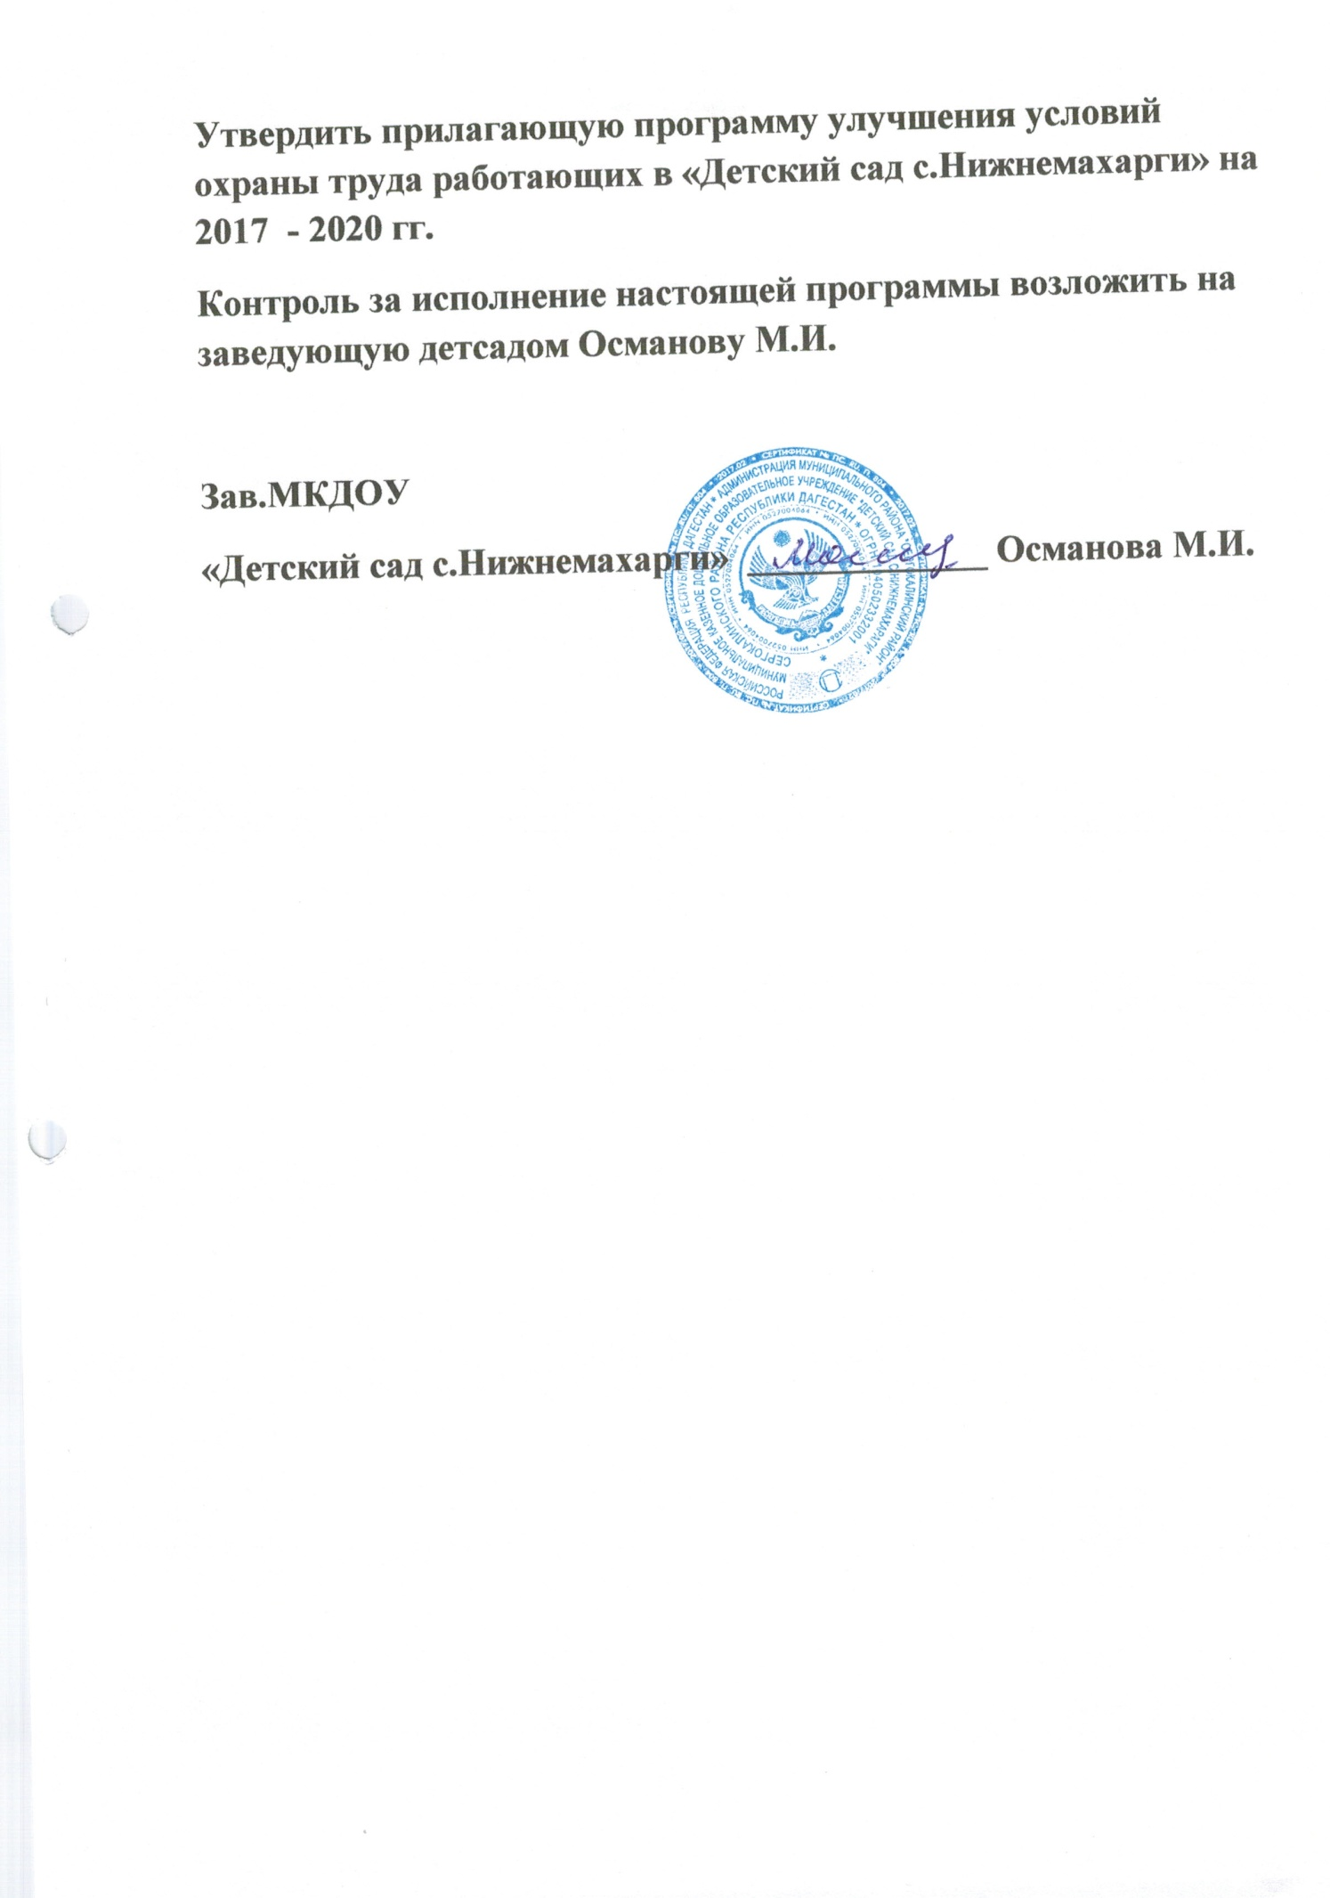

Приложение о поощрении работников детсада
- За добросовестный труд, образцовые выполнения трудовых обязанностей, успехи в обучении и воспитании детей, новаторство в труде применяются следующие поощрения работника:
Объявление благодарности;

Награждения почетной грамотой.
Установить фонд стимулирующей части оплаты труда в размере 30% от всей зарплаты педагогических работников и 0,25% сельской местности.

ПЛАН
Профессиональной подготовки и выполнения квалификации педагогов детсада.

№ | Ф.И.О. педагога | Должность | Когда прошел курсы повышения | Год прохождения очередных курсов.
1 | Багомедова Р.С. | Воспитатель | 2014 г | 2017 г.

Приложение о поощрении работников детсада.

- За добросовестный труд, образцовые выполнения трудовых обязанностей, успехи в обучении и воспитании детей, новаторство в труде применяются следующие поощрения работника:
Объявление благодарности;
Награждения почетной грамотой.
- Установить фонд стимулирующей части оплаты труда в размере 30% от всей зарплаты педагогических работников и 0,25% сельской местности.

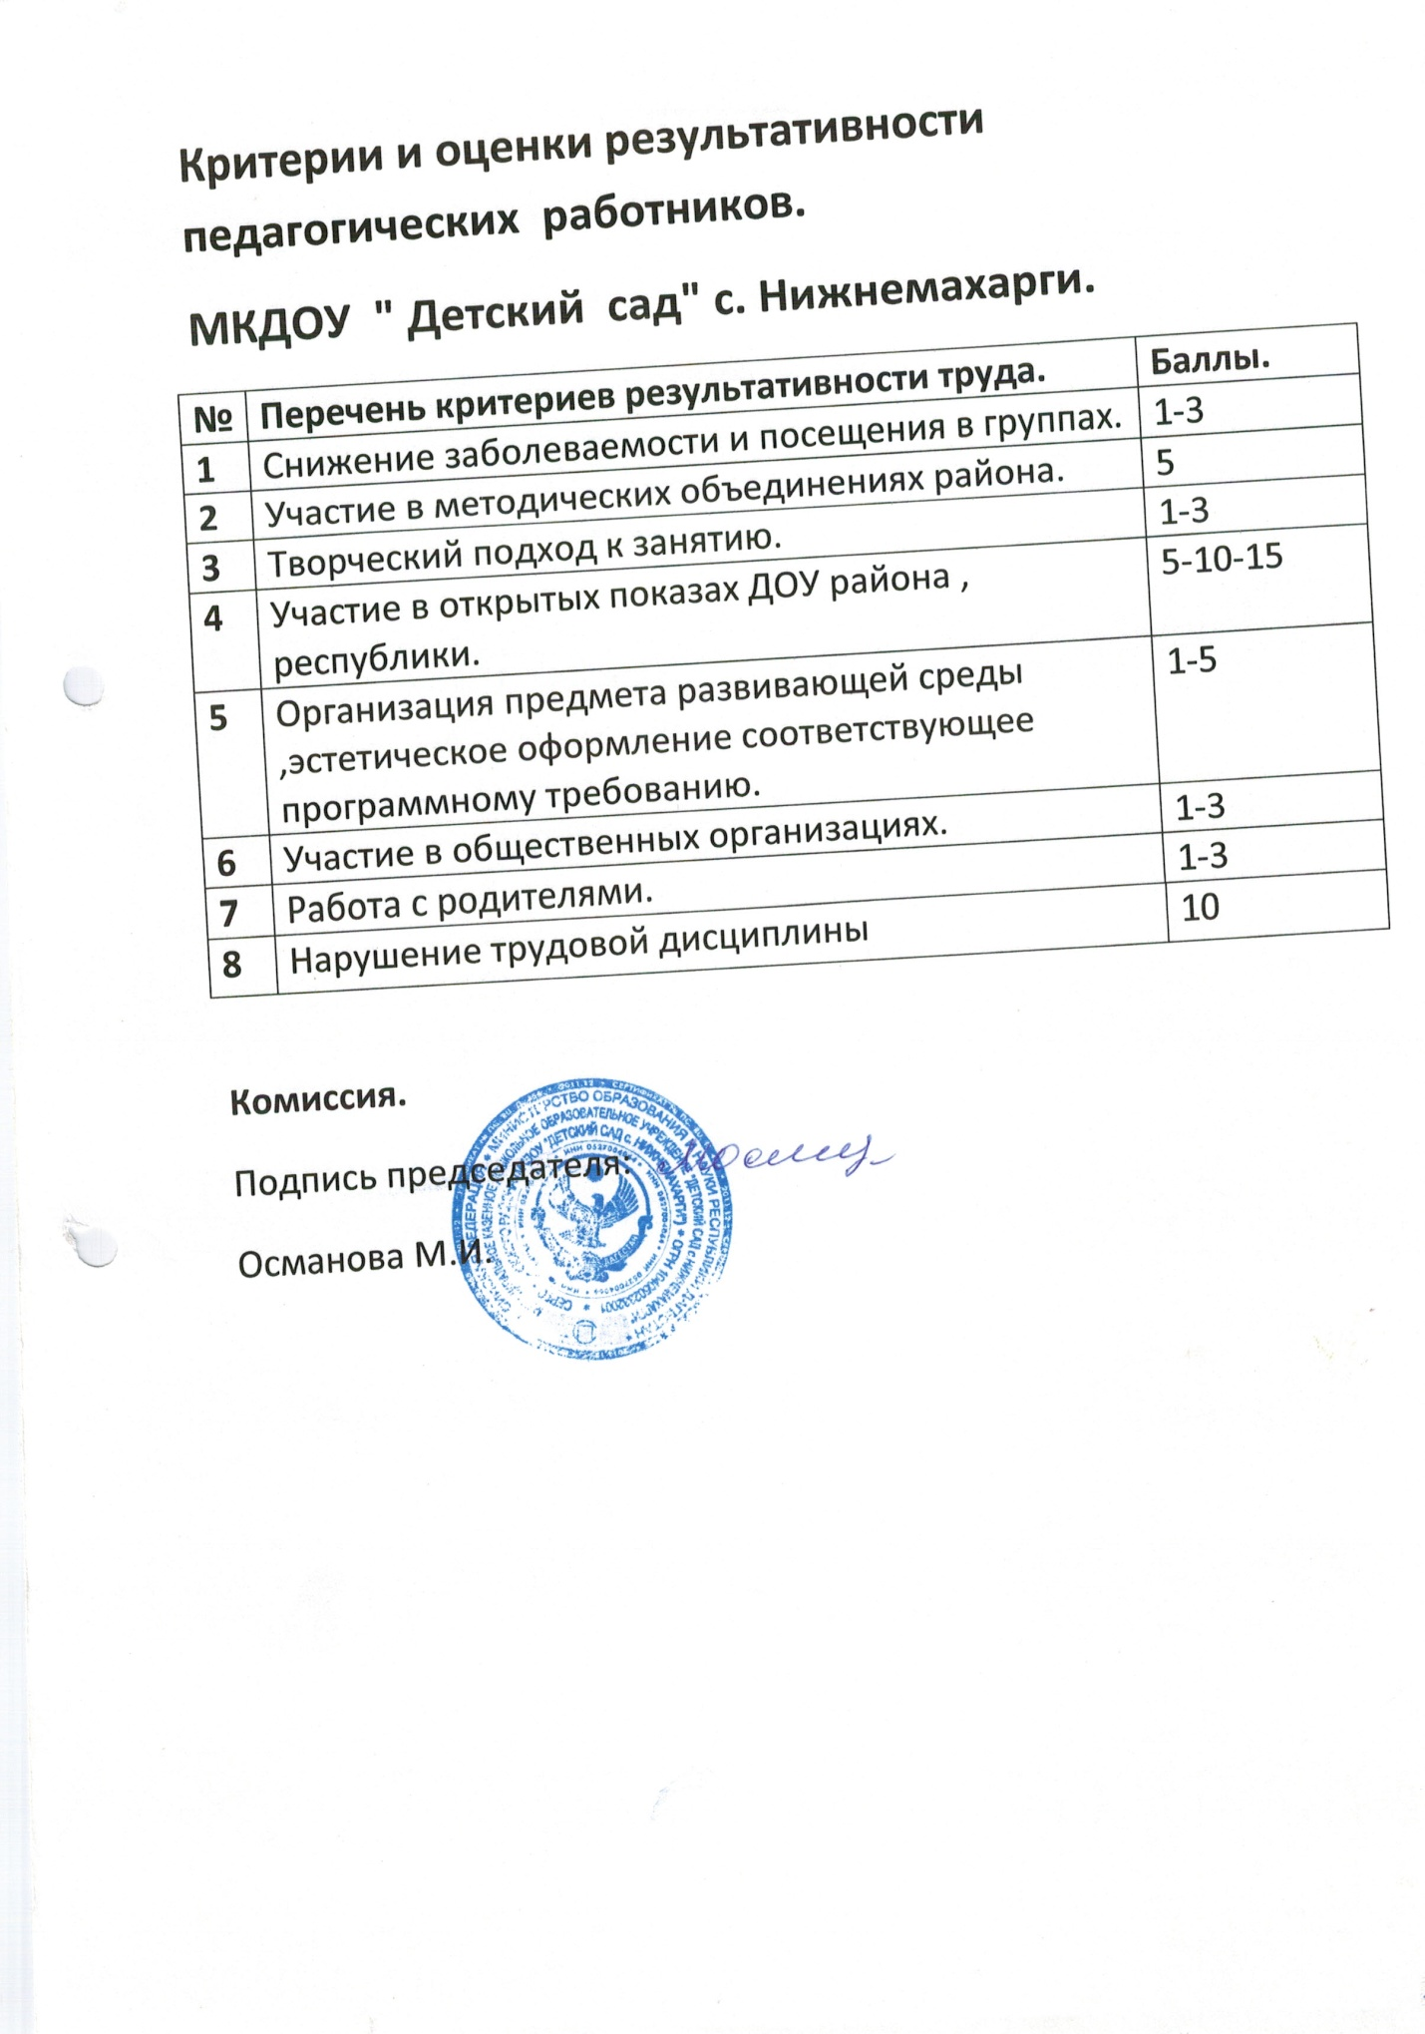

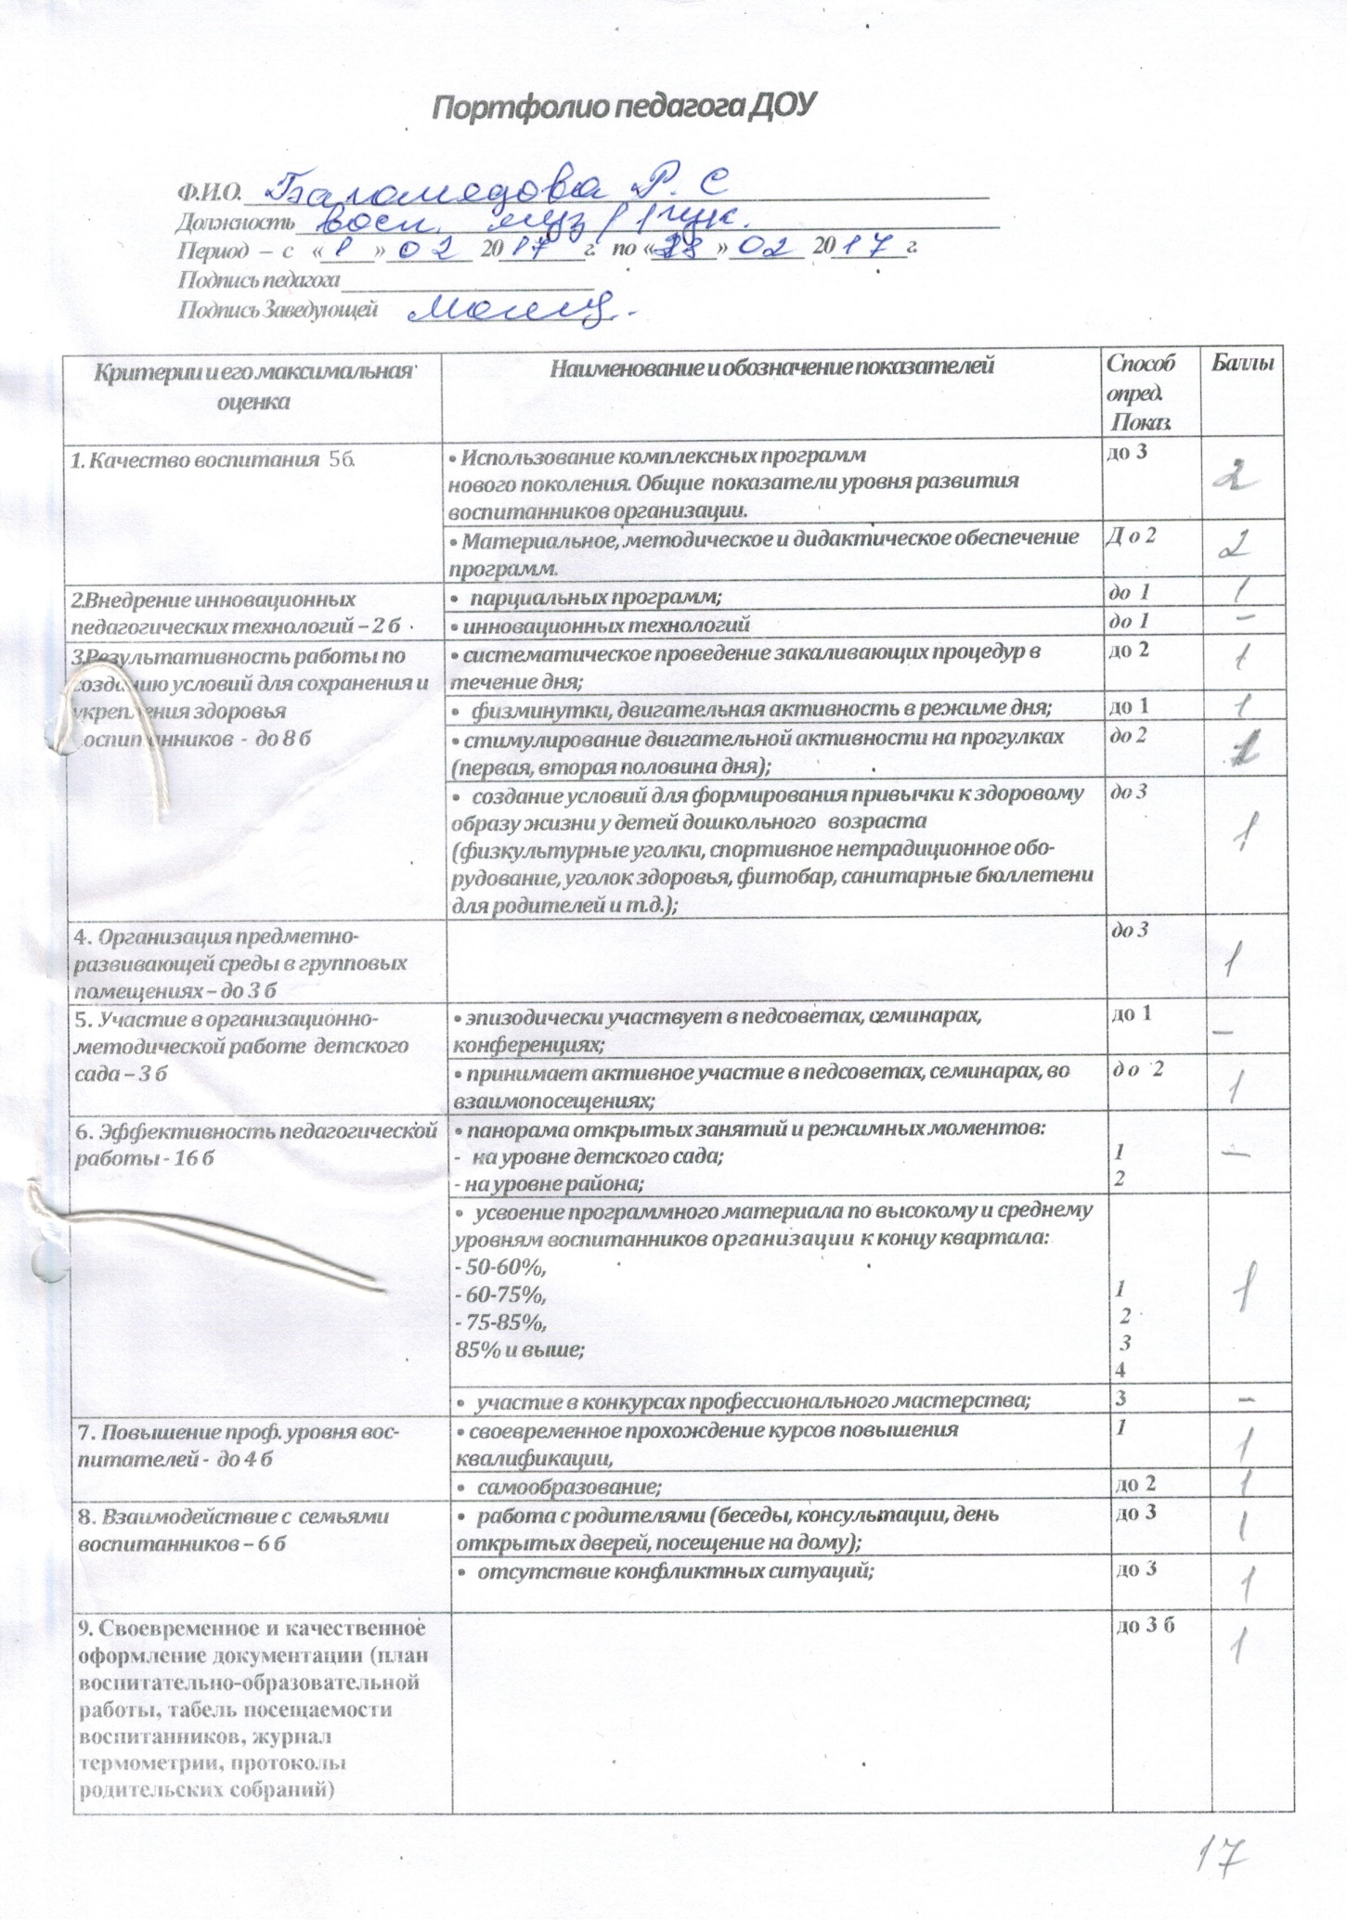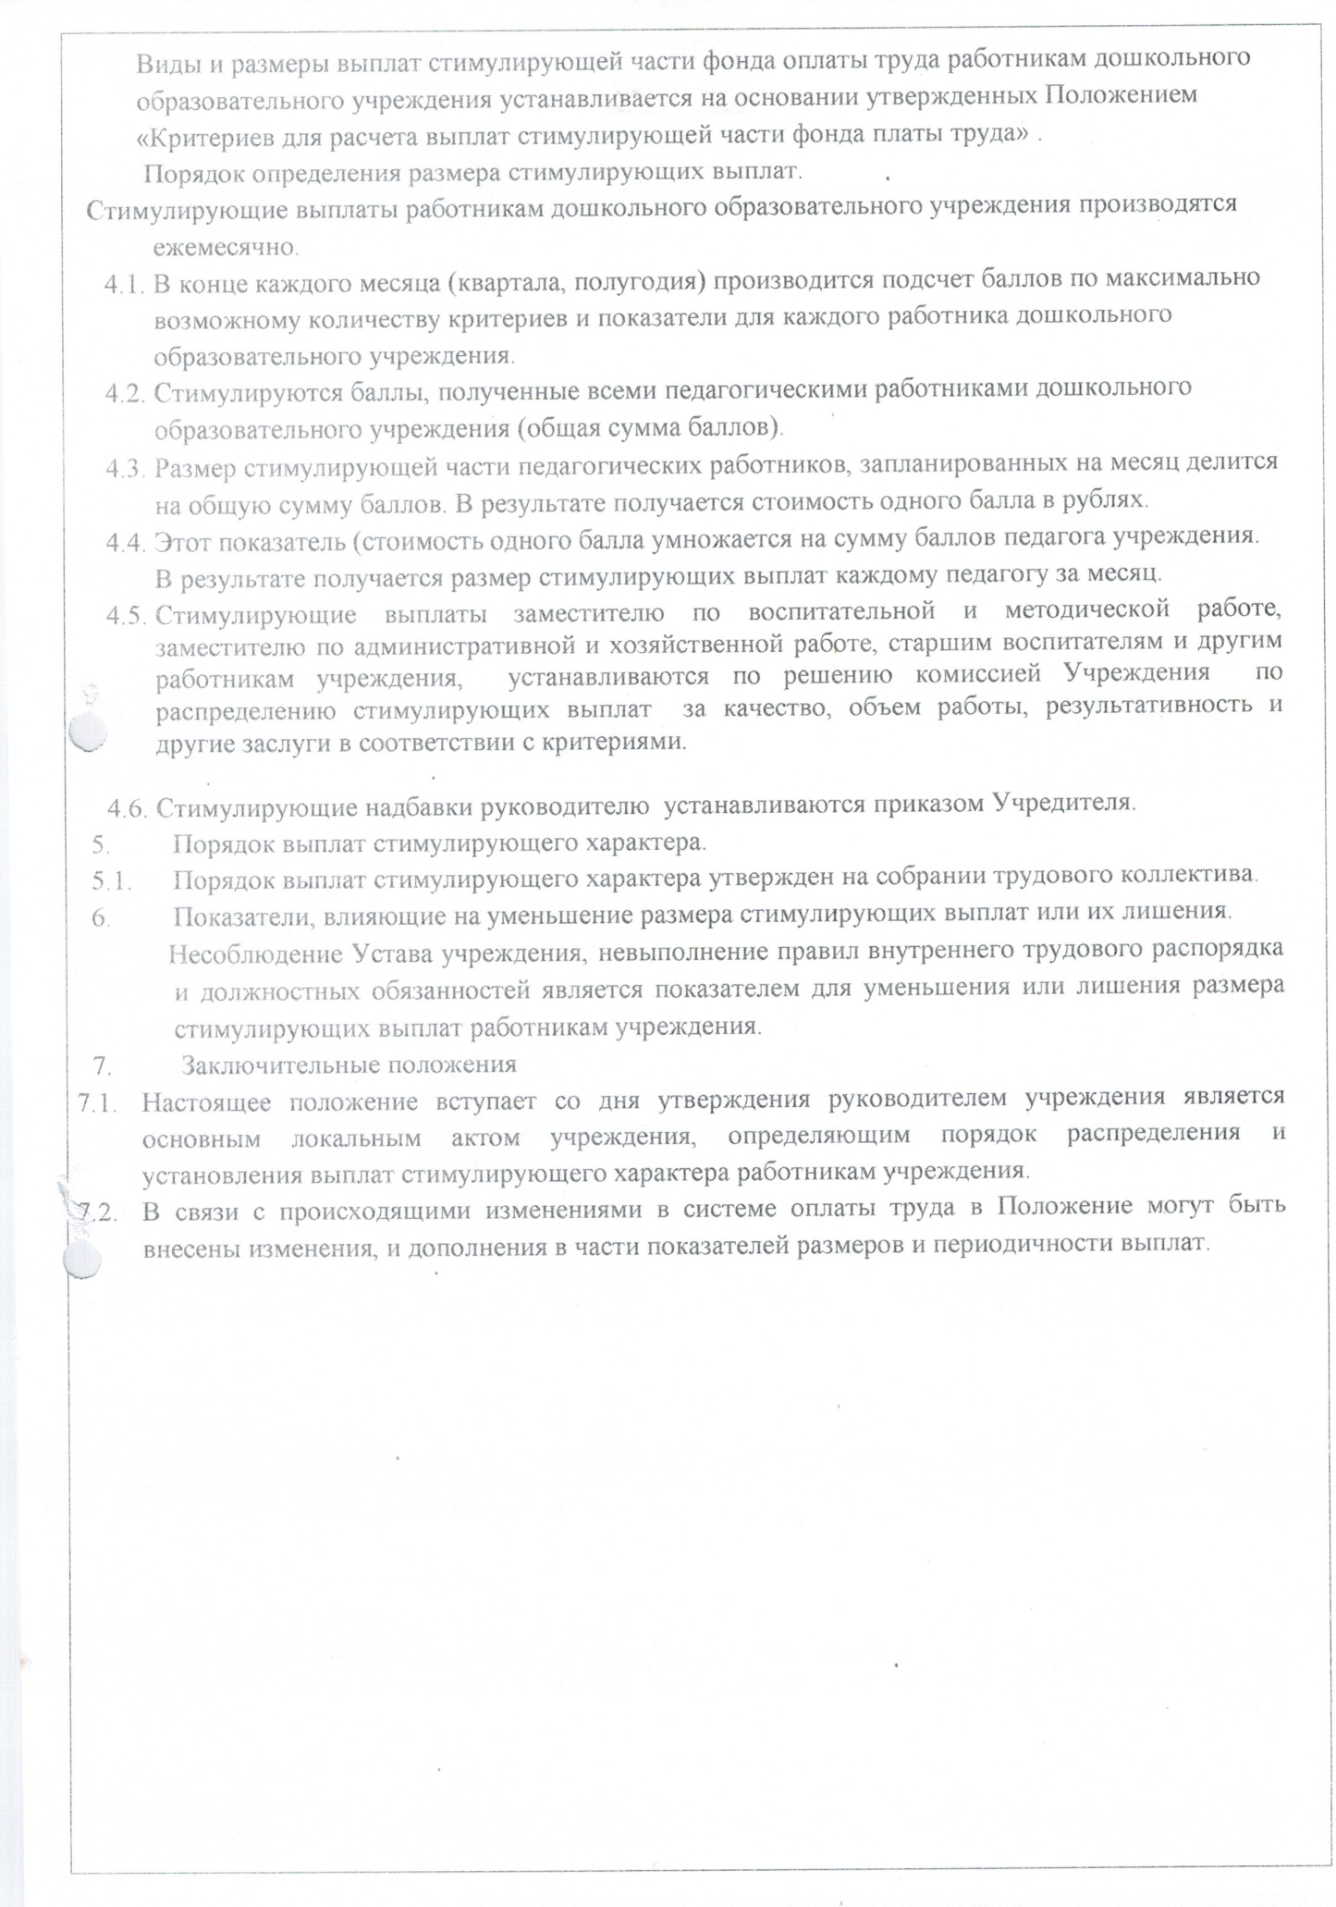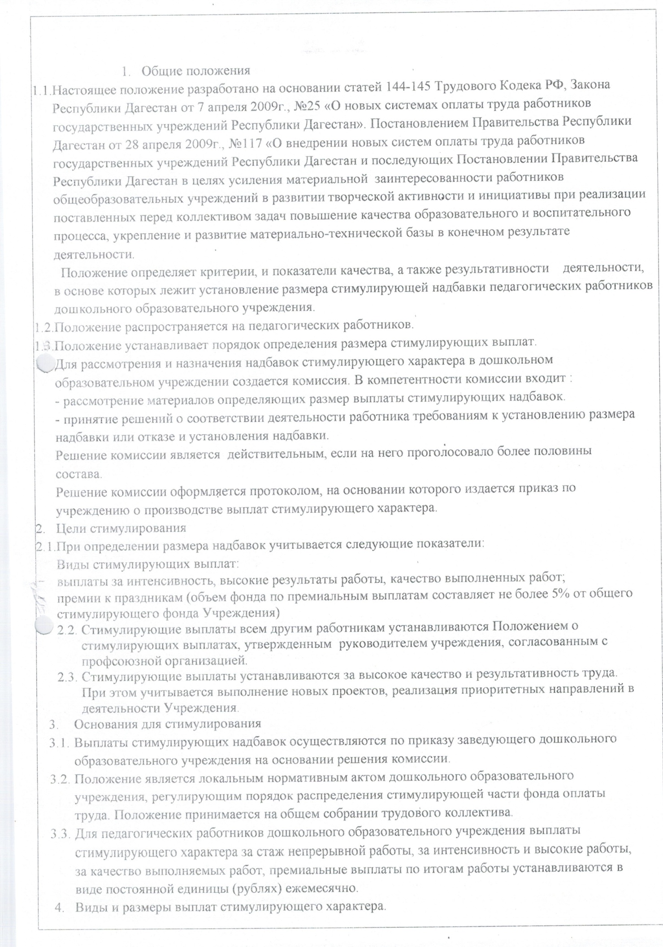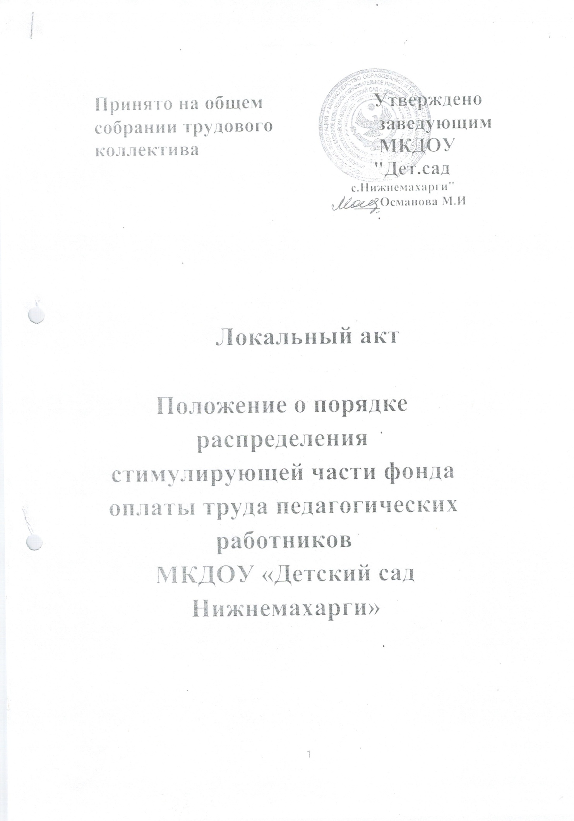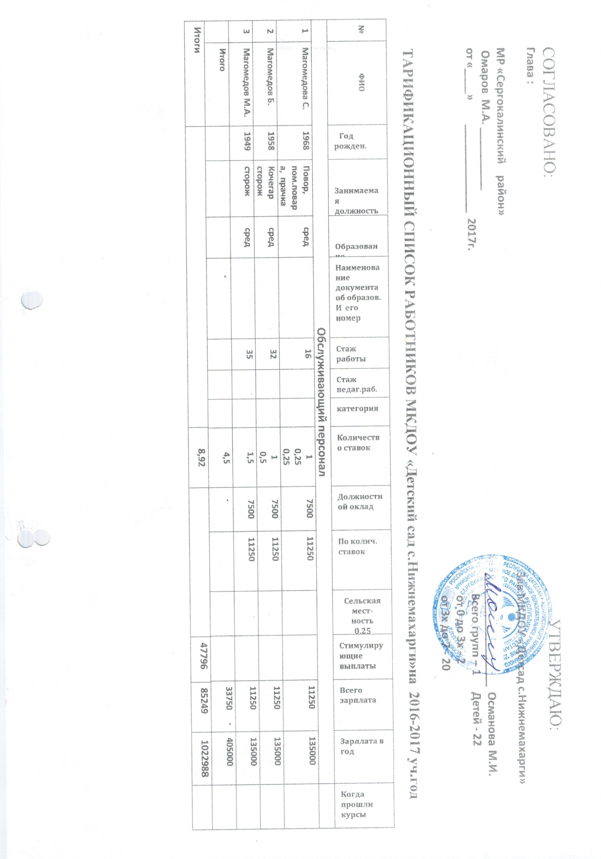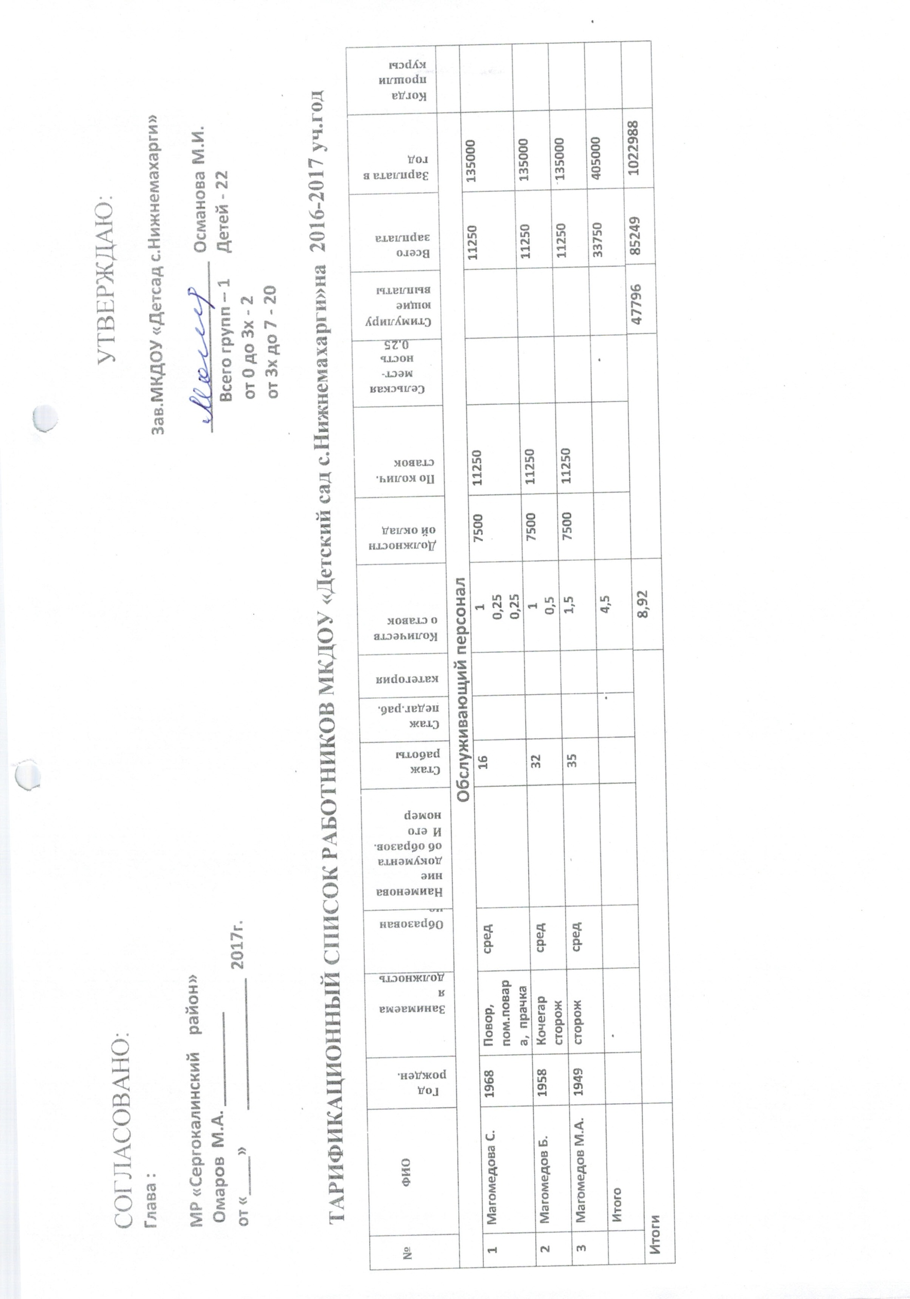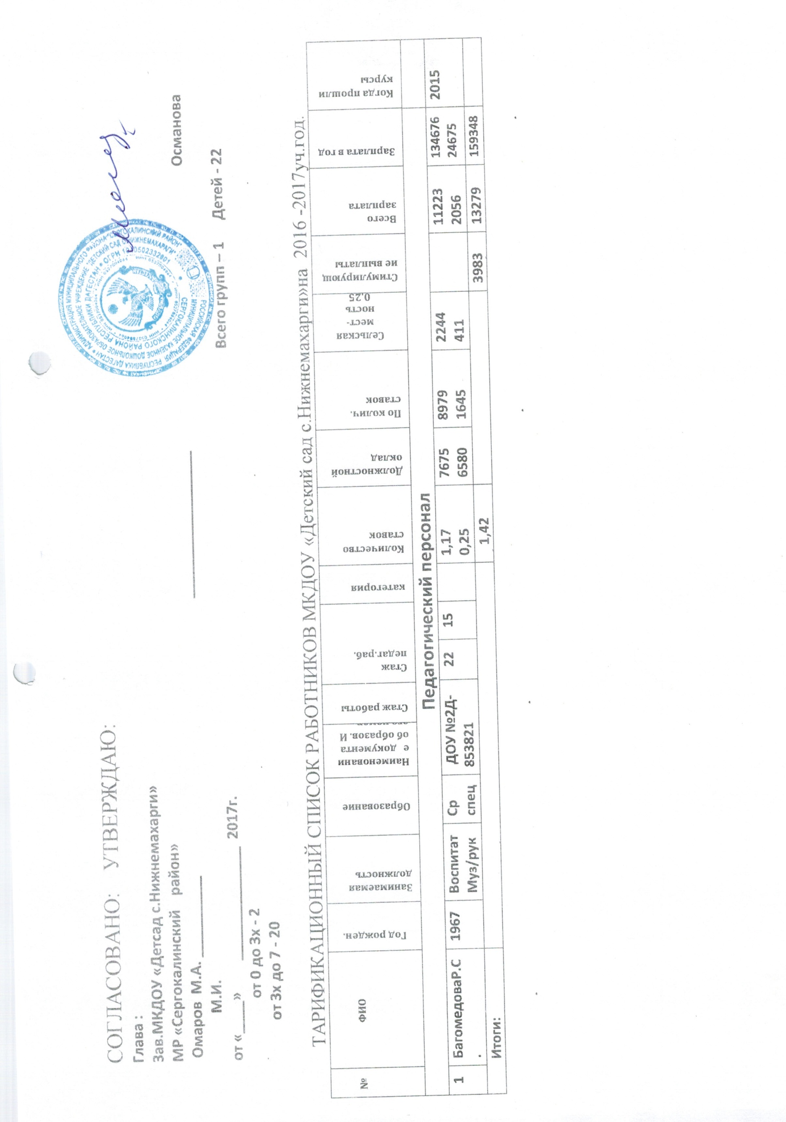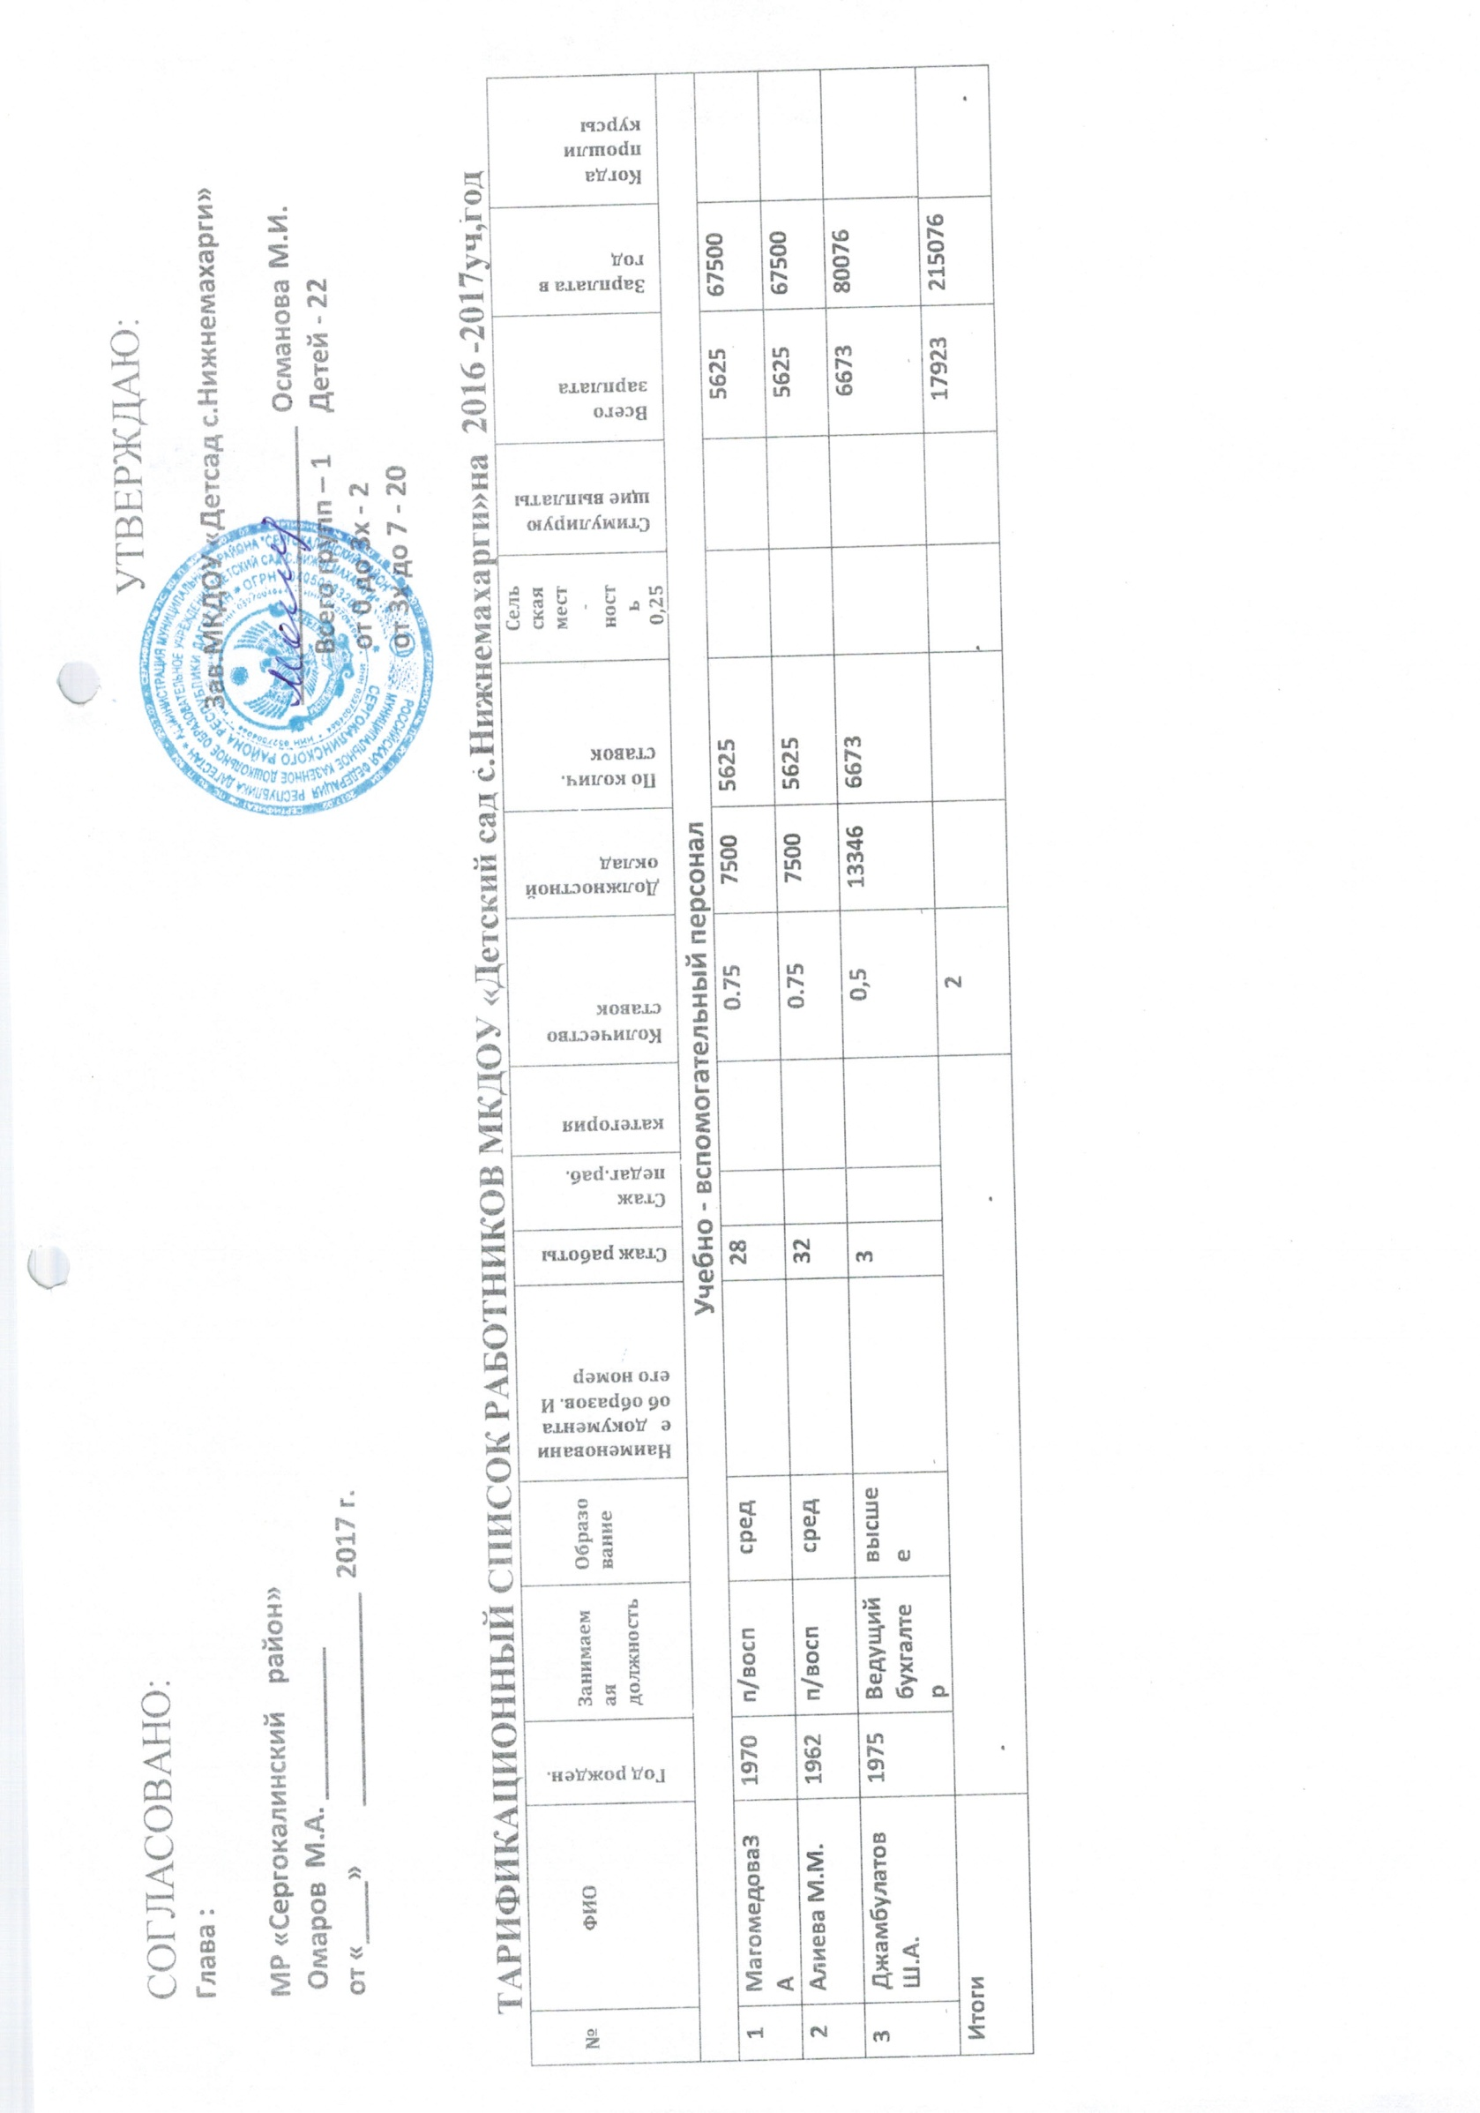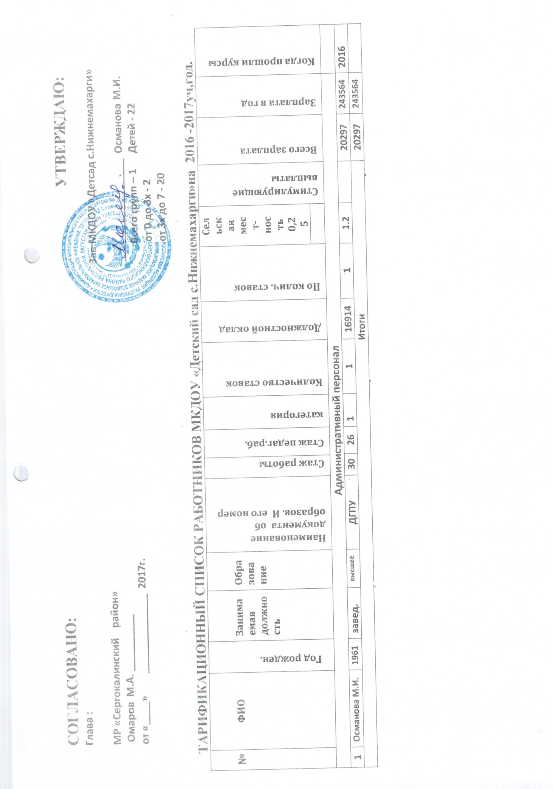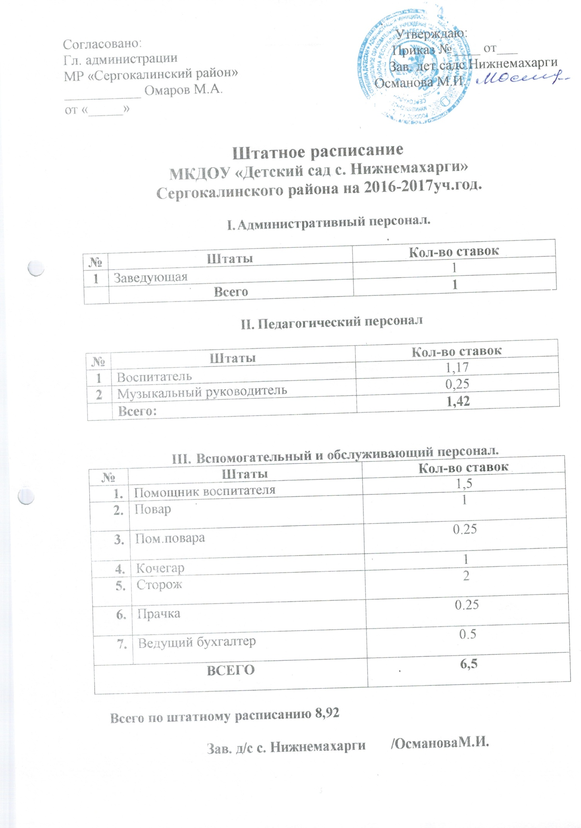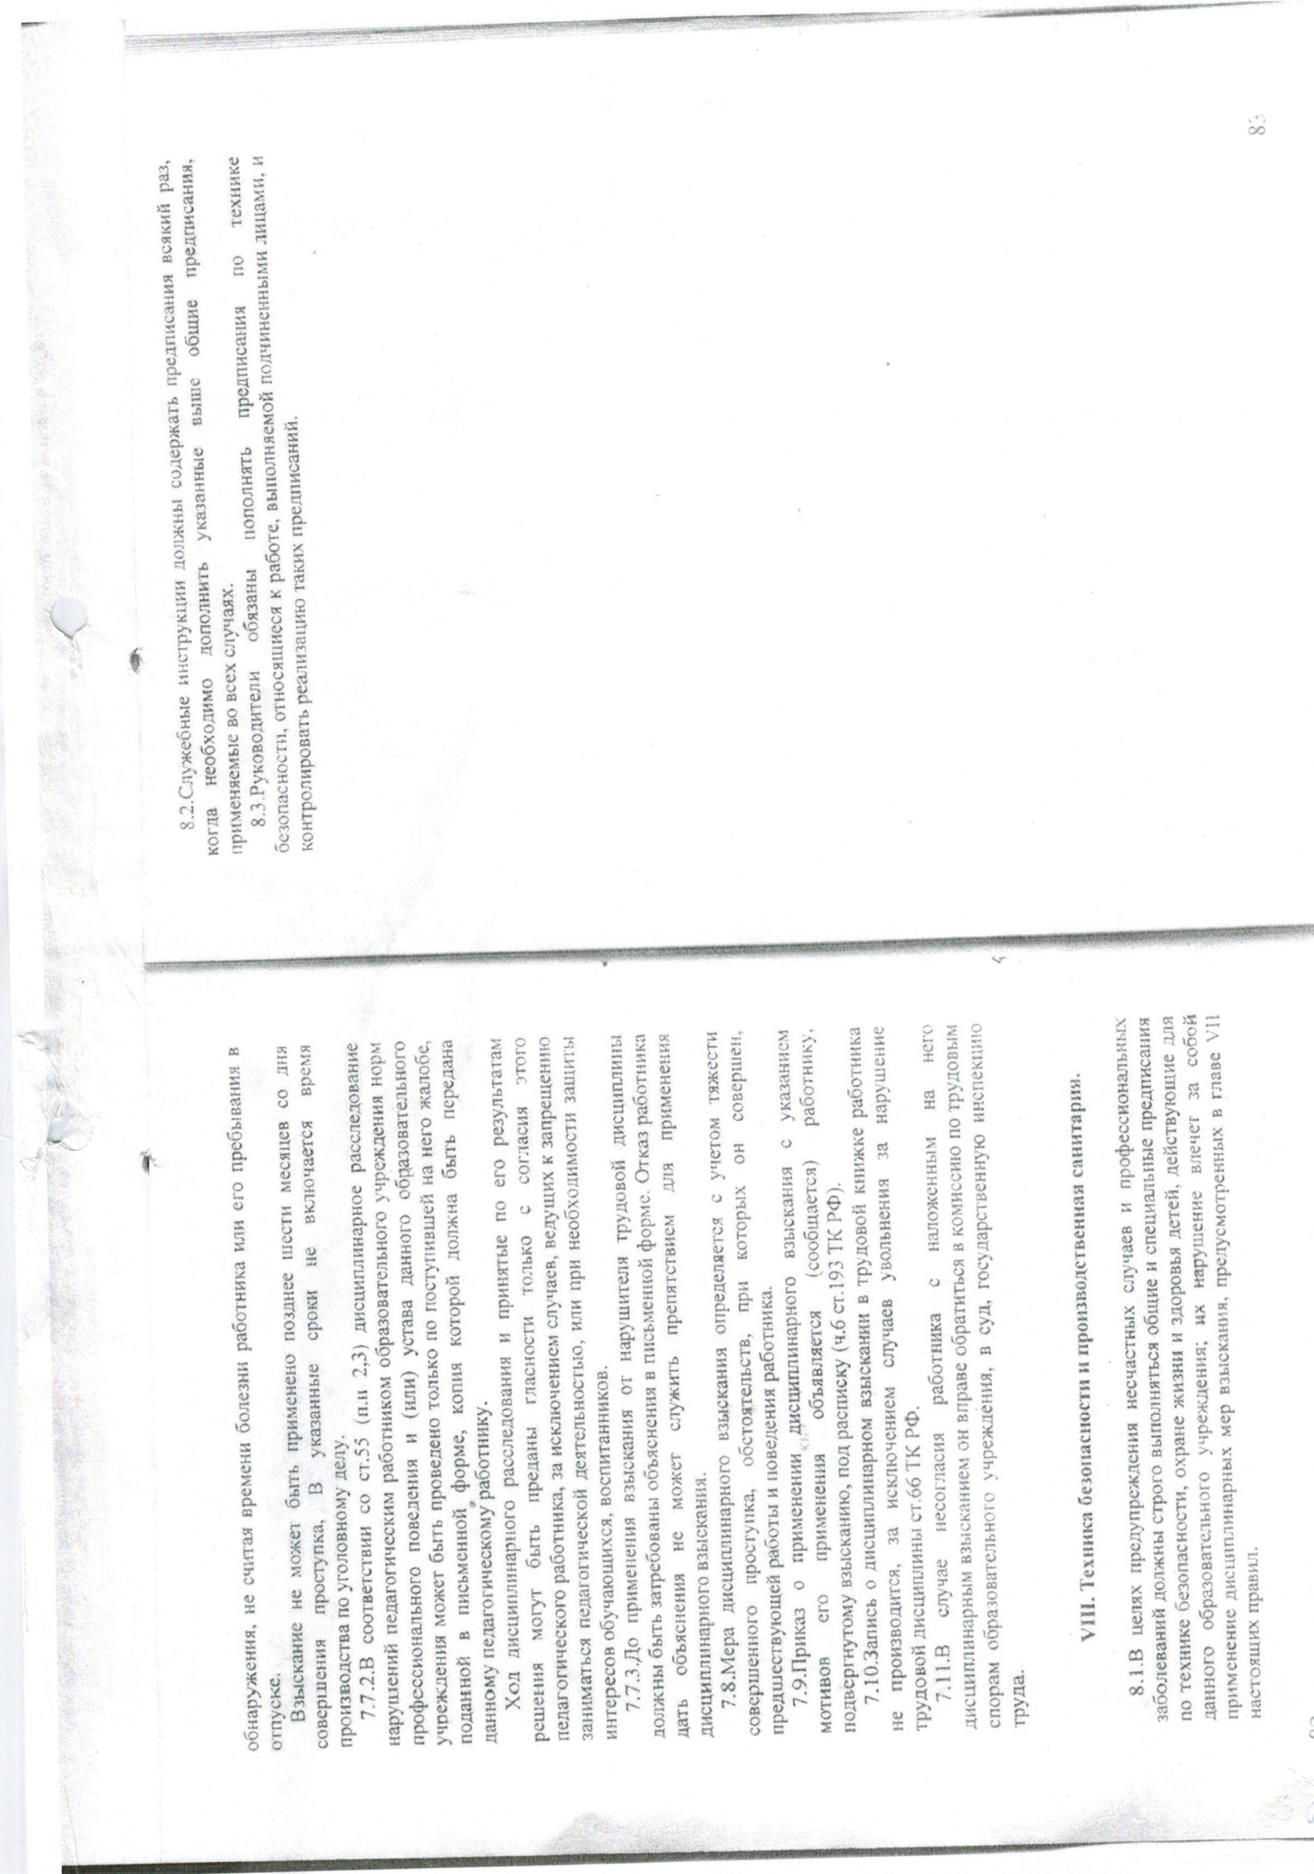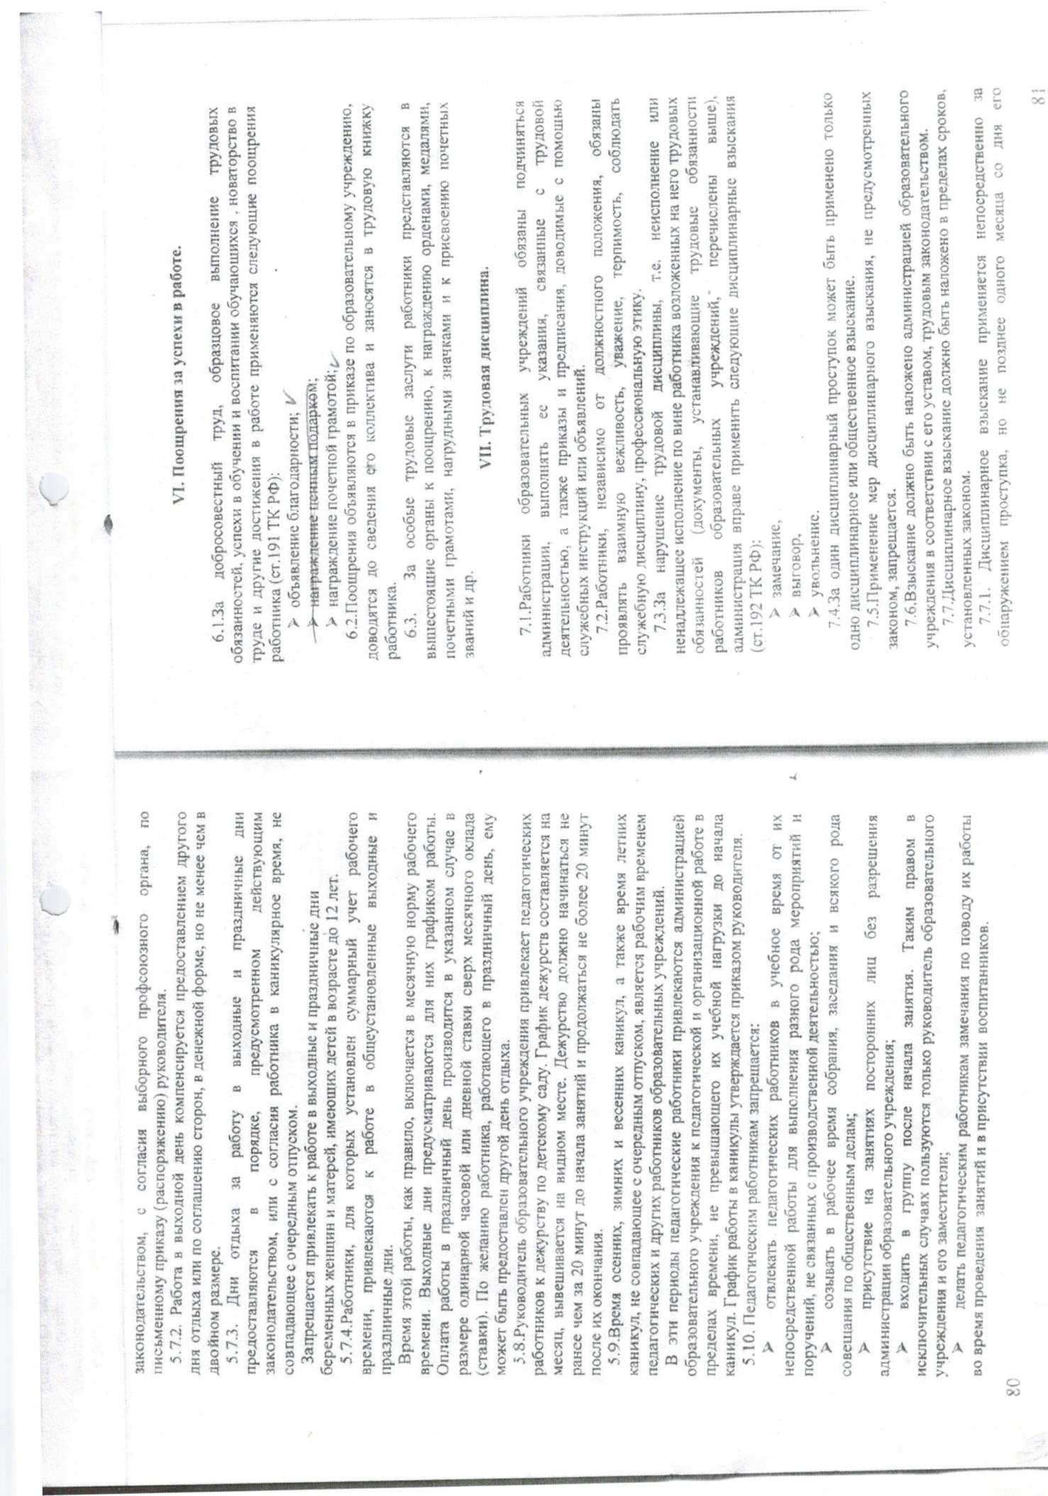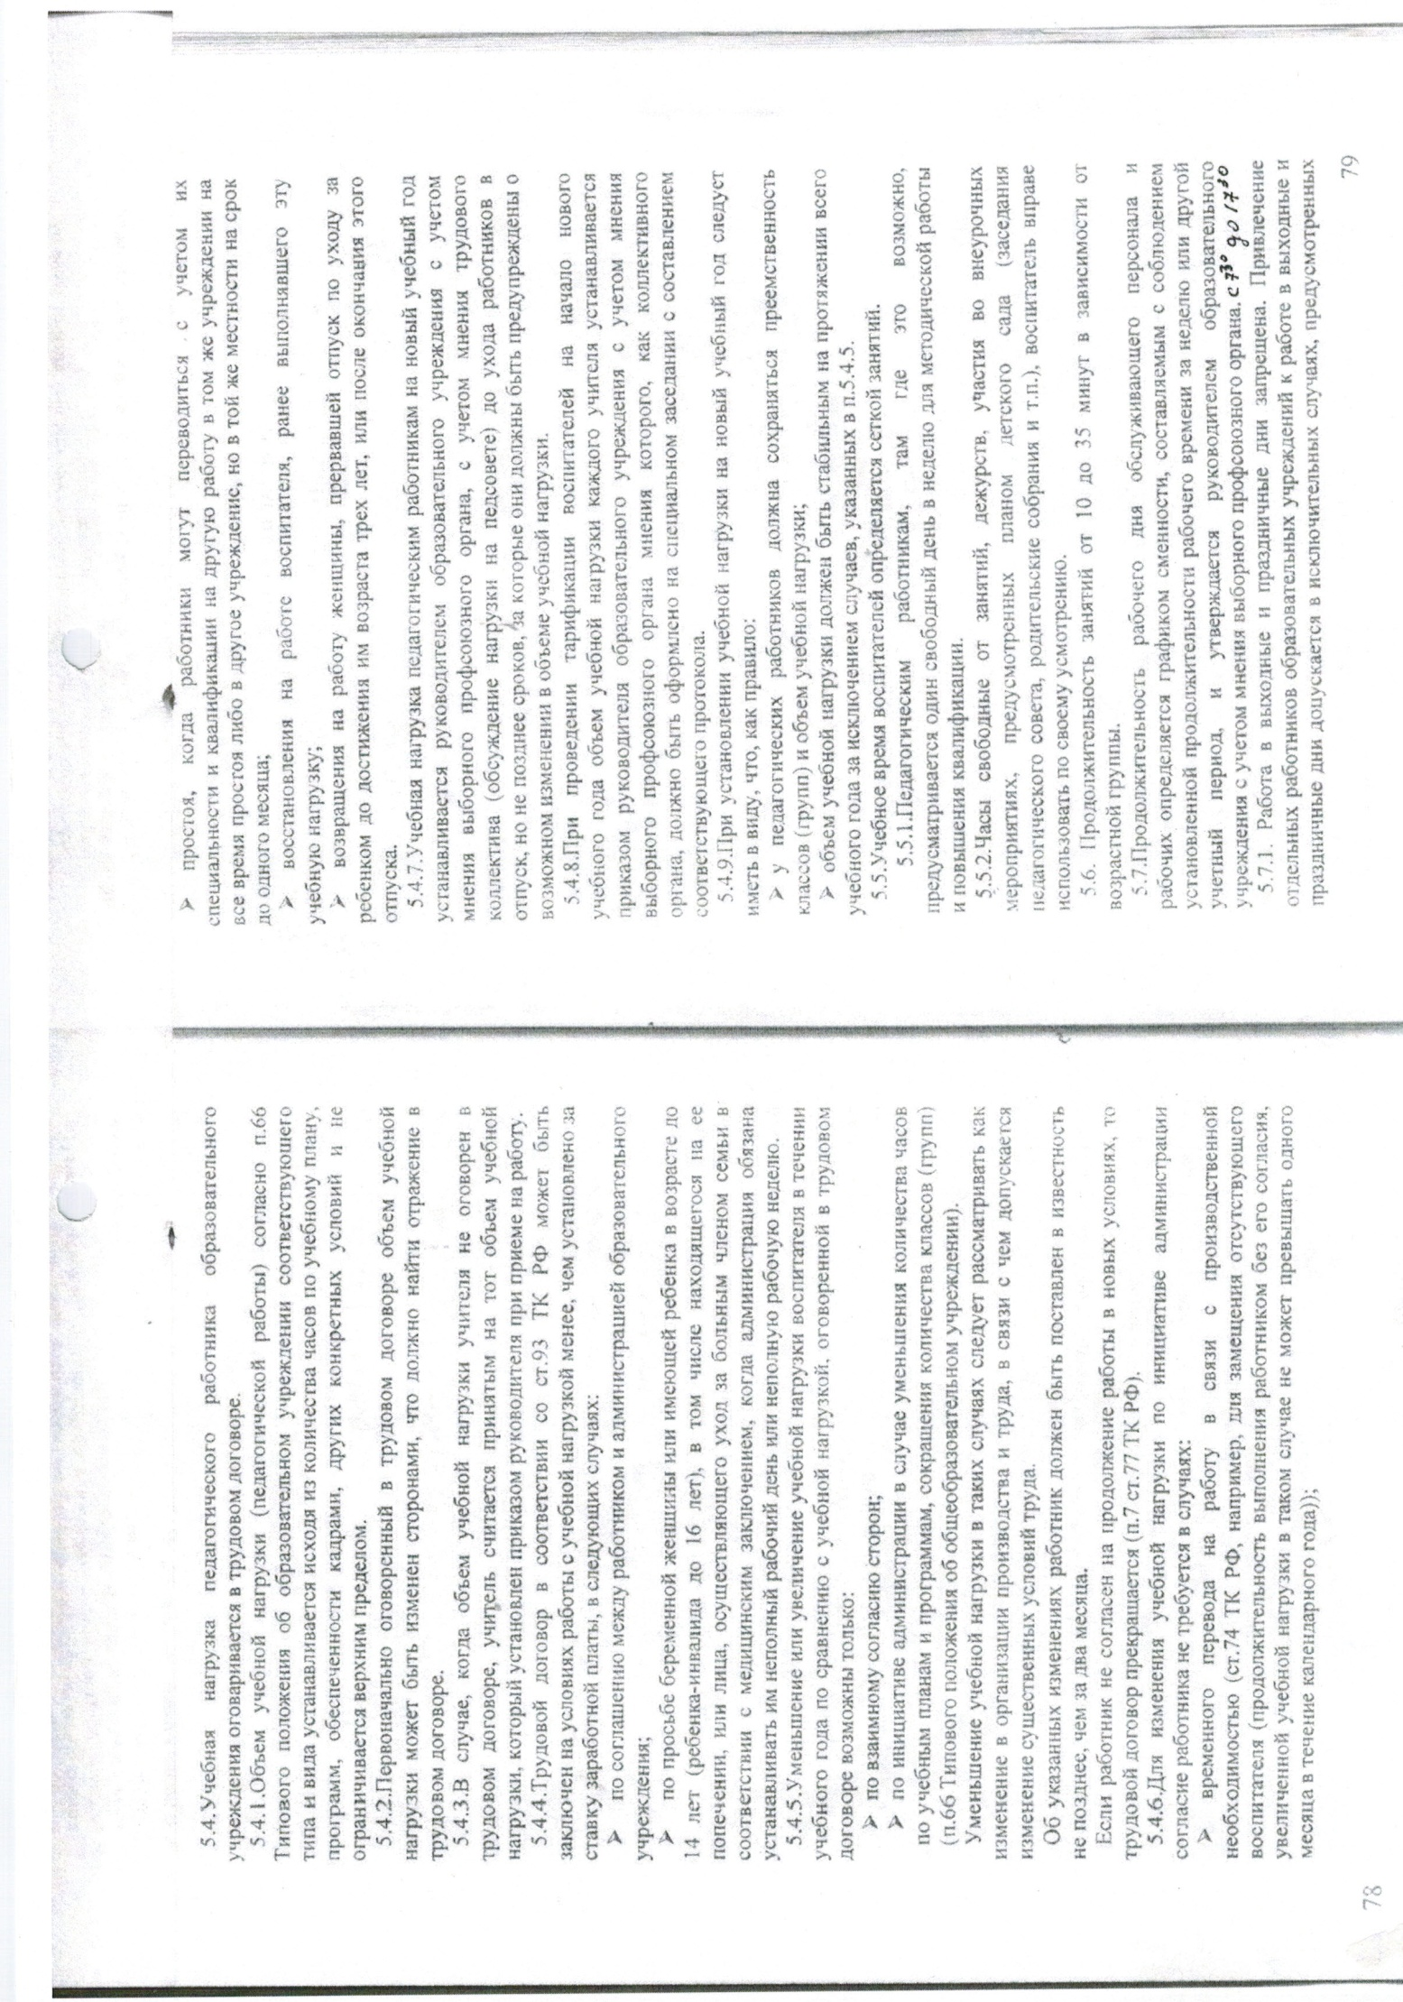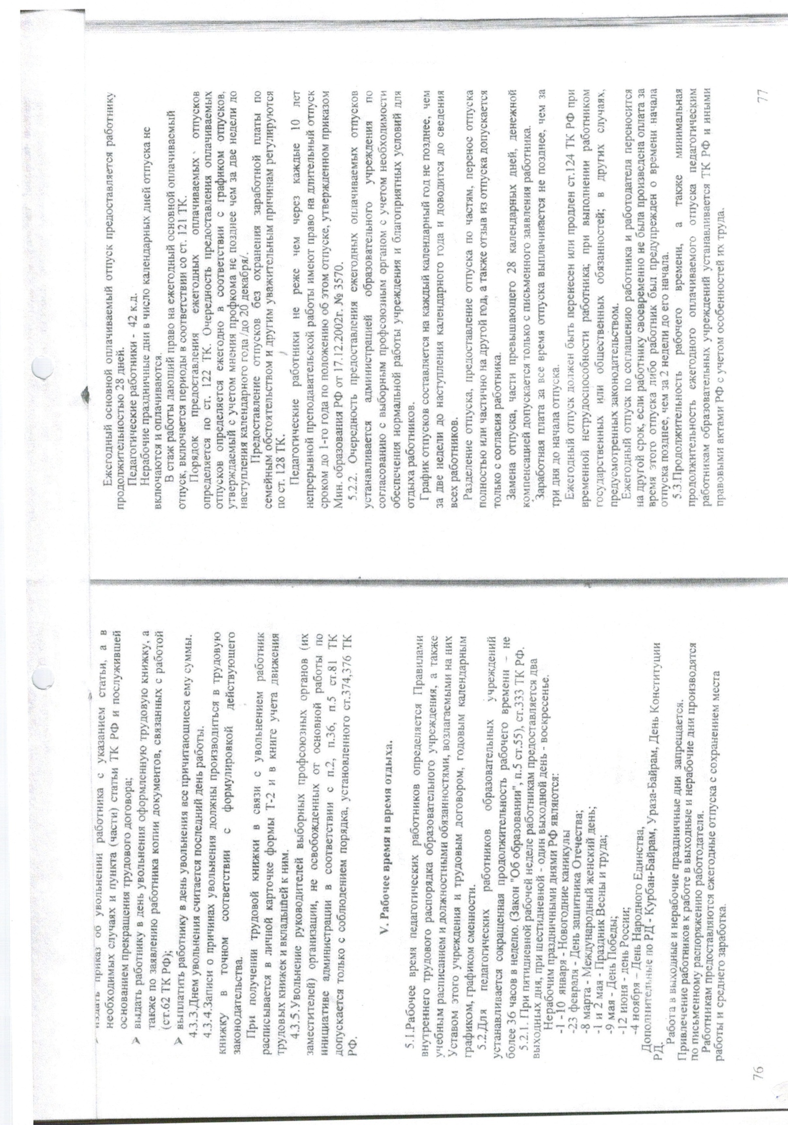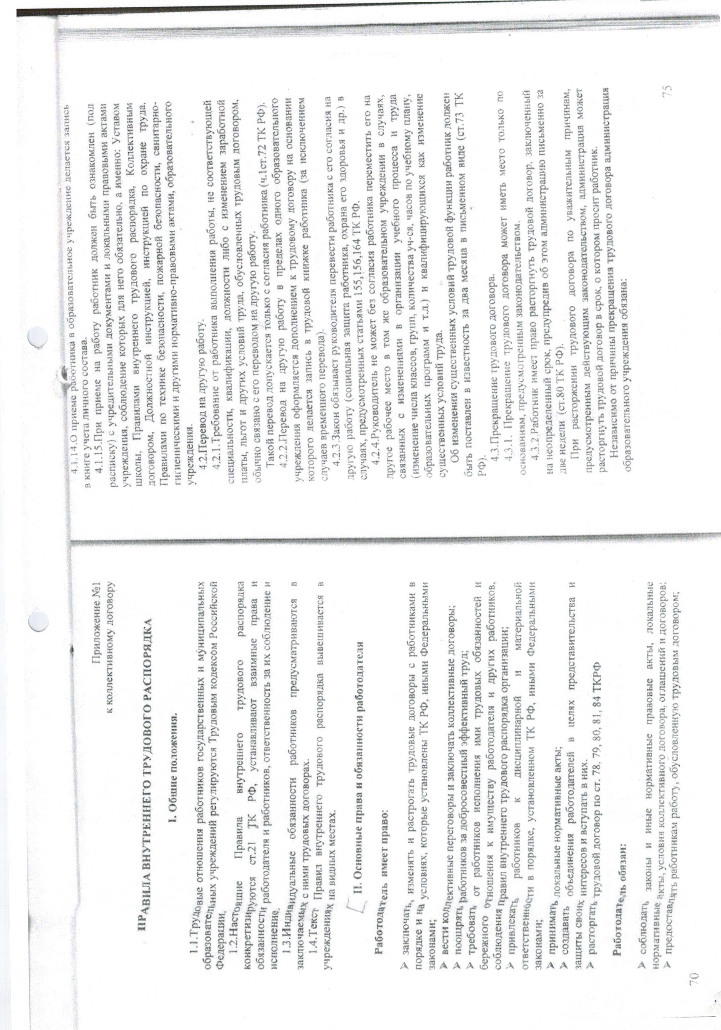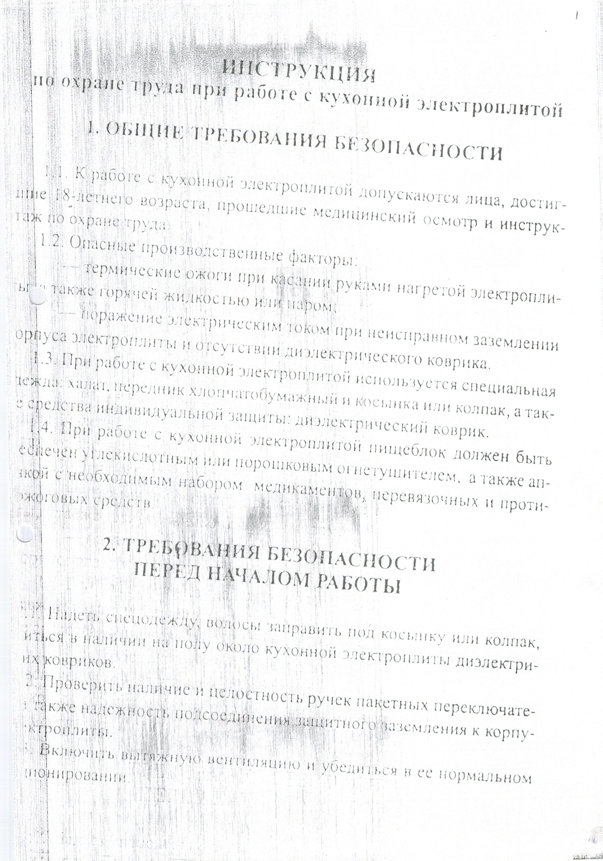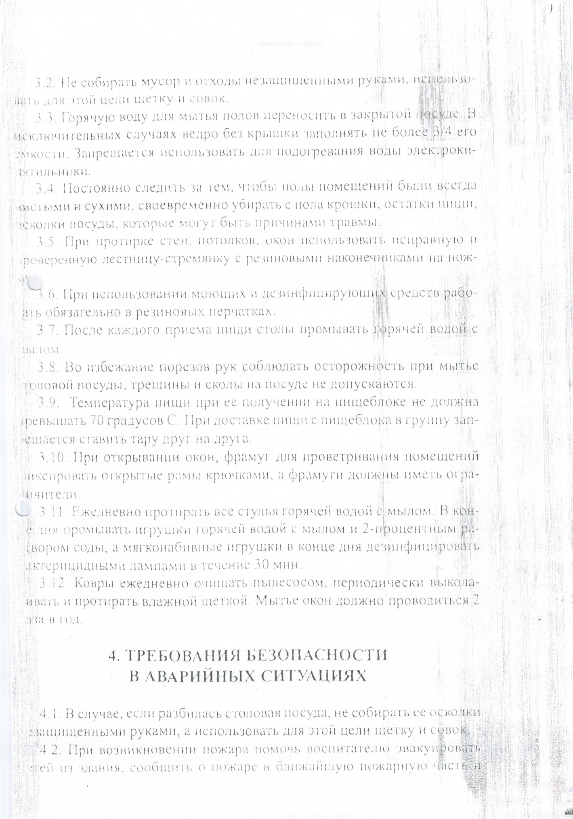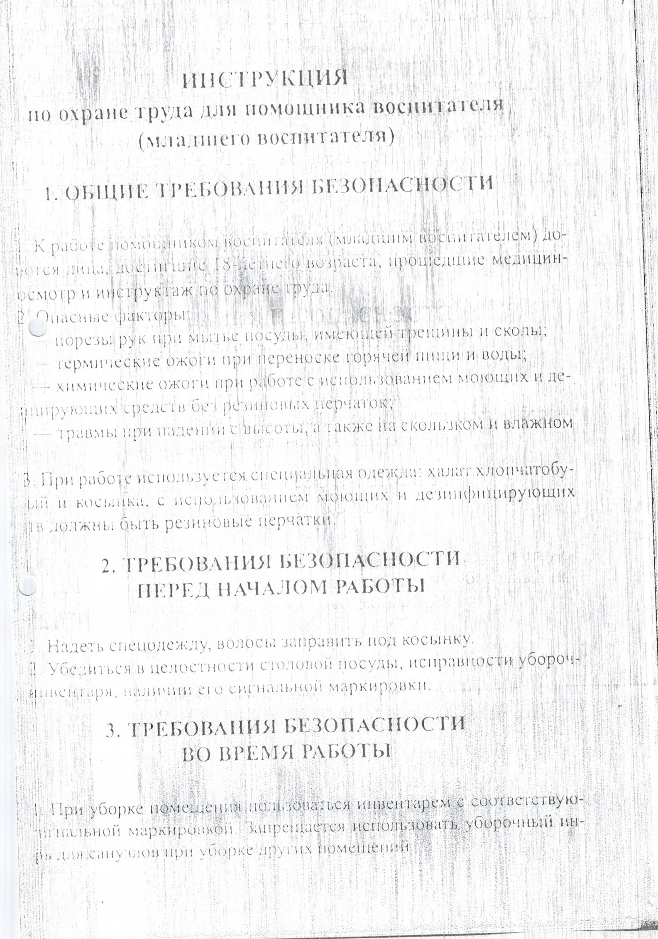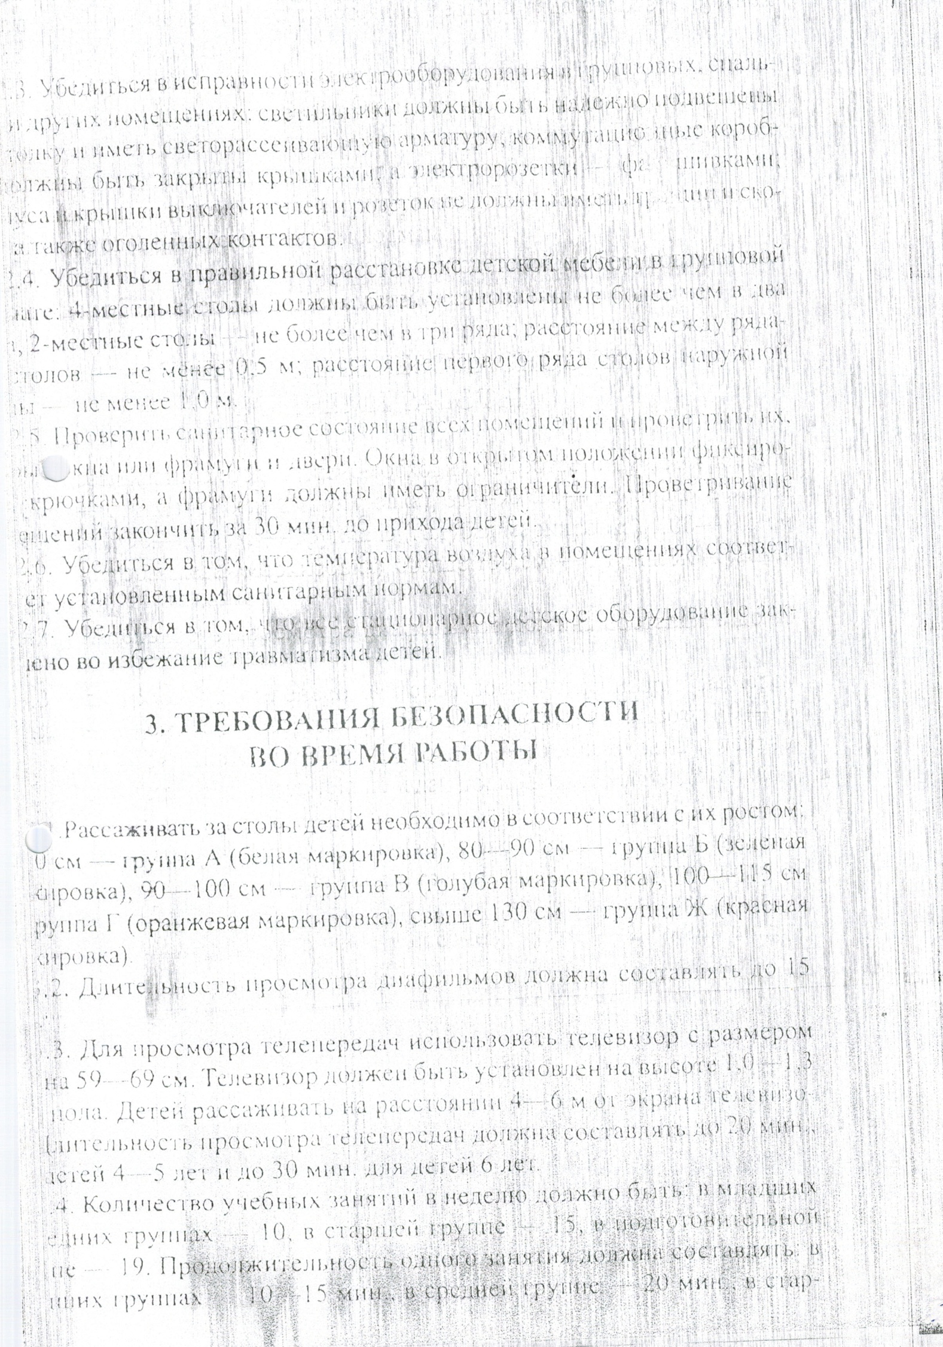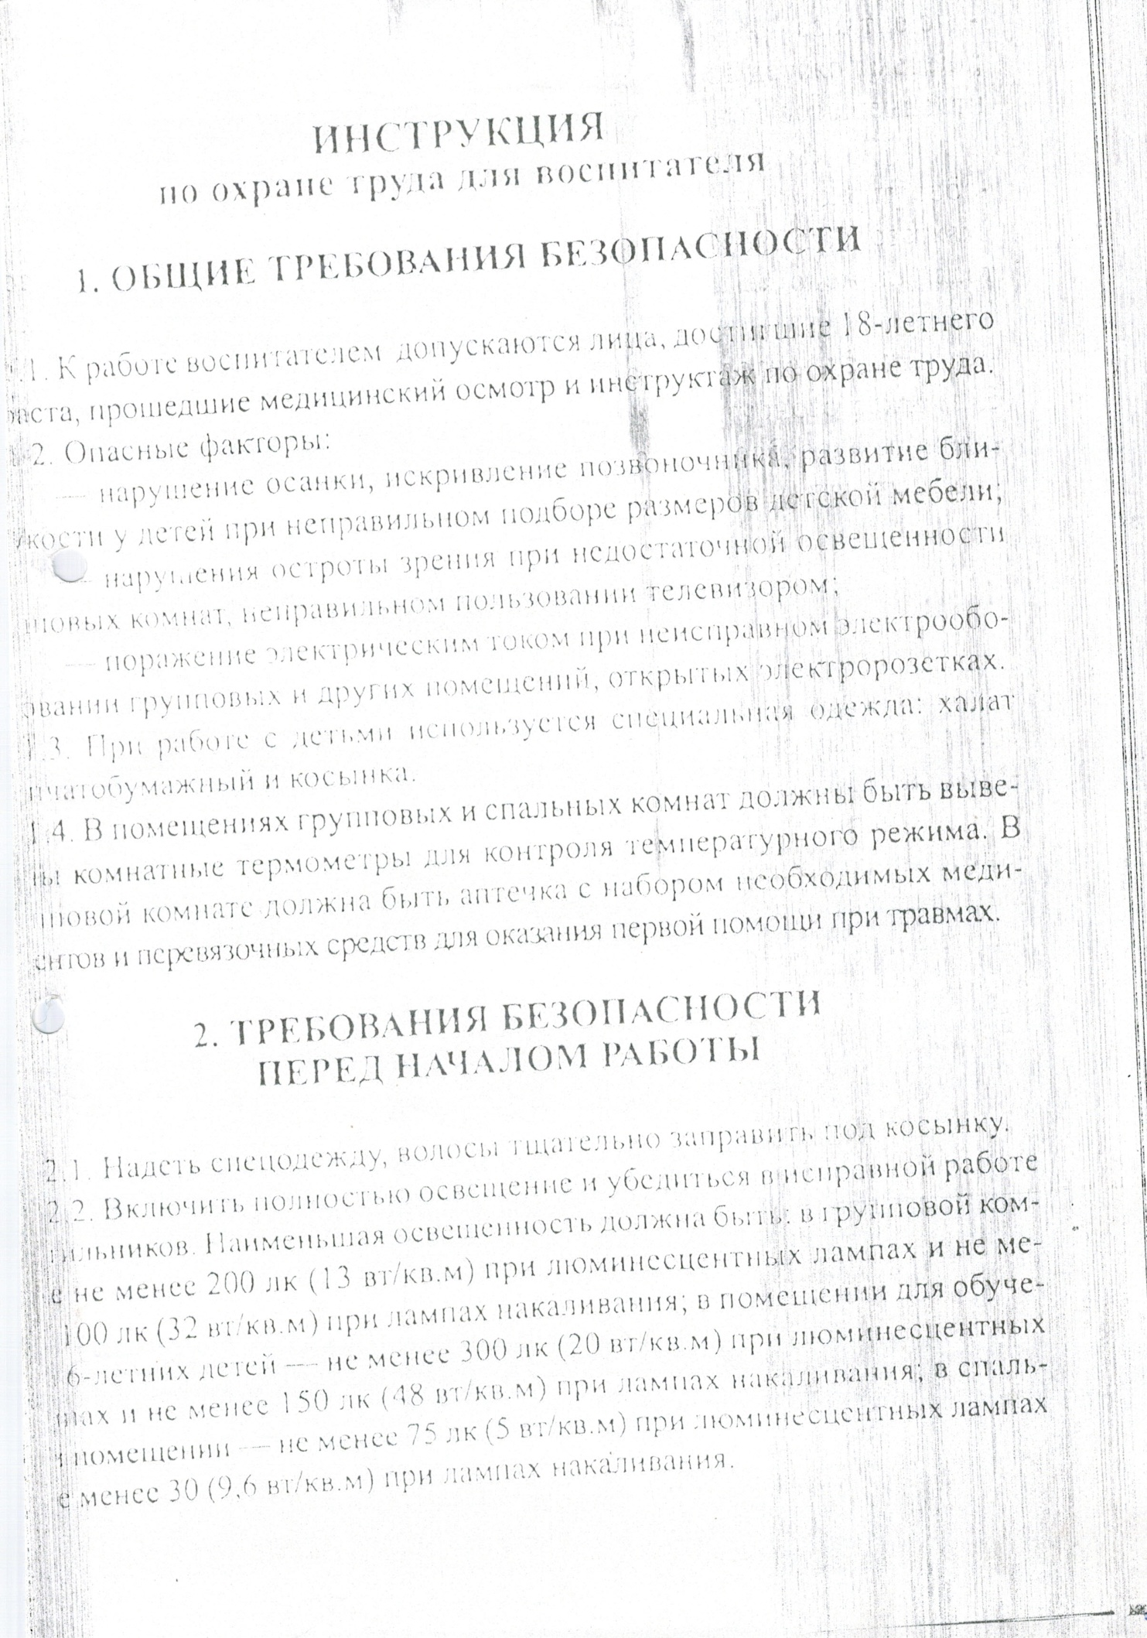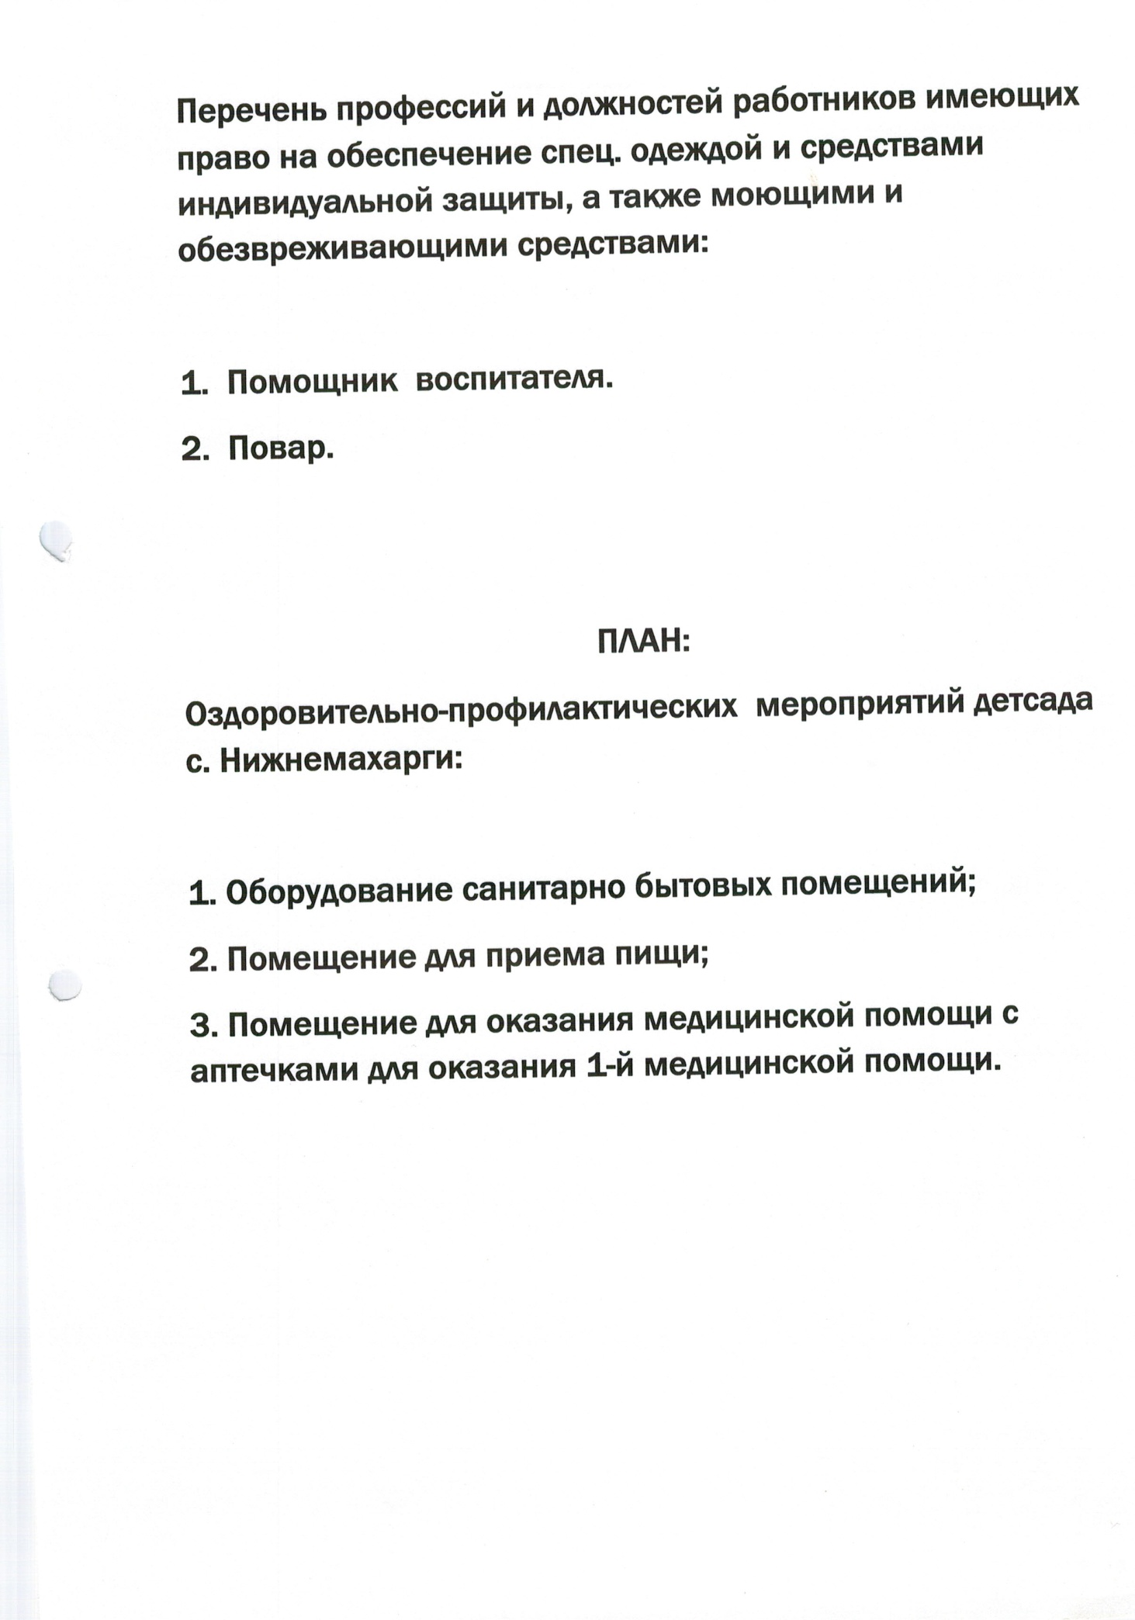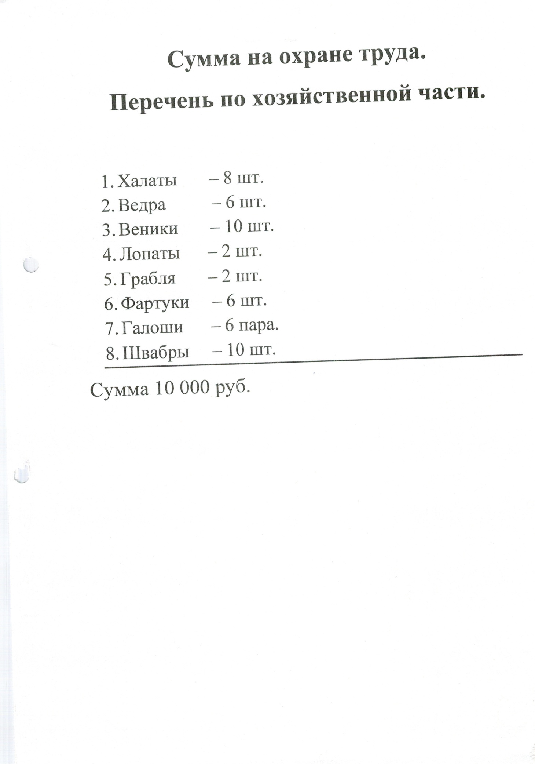

Программа
Улучшение условий охраны труда МКДОУ «Детский сад с.Нижнемахарги» на 2017/ 2020г.г.:
- Обучение работников поступивших на работу безопасным методом и изменением выполнения работы;
- Педагогическое обучение по охране труда и проверка знаний требований охраны труда на период работы.
- Оснащение рабочих мест необходимым оборудованием мебелью и инвентарем;
- Выполнение всех работ по подготовке к зимнему сезону, проведение ремонта отопительной системы;
- Установление теплового режима в течении зимнего периода в группах не ниже 18* (18 градусов);
- Проведение регулярной влажной уборки групп и всех помещений детсада;
- Проводить под роспись инструктаж по производственной санитарии и противопожарной безопасности;
- Организовать ежегодные обязательные профилактические медицинские осмотры и при поступлении на работу;
- Пополнять мед. аптечку медикаментами и перевязочным материалом для оказания 1-й медицинской помощи.
- Организовать комиссию по охране труда для рассмотрения вопросов по улучшению условий труда по предупреждению травматизма и профессиональной заболеваемости;
- Замена оконных блоков , поэтапная замена мебели , капитальный ремонт здания , оборудование пожарного водоема.

